Dokumentų valdymo sistemos naudojimas

Naudotojo vadovas

Goda Urbonienė

Turinys
Bendrosios darbo portale funkcijos 3
Įėjimas į portalą 3
Automatinis įėjimas į portalą 3
Įėjimas į portalą naudojant kvalifikuotą sertifikatą, skirtą prisijungimui 4
Pasirinkti organizaciją, prie kurios portalo norima prisijungti 5
Atidaryti pradinį puslapį 6
Grįžti į ankstesnį puslapį 7
Portalo kalbos pakeitimas 7
Išėjimas iš portalo 8
Dokumentų valdymas 8
Pagrindinė navigacija 9
Pranešimų peržiūra 9
Pranešimų paieška 16
Dokumentų peržiūra 17
Dokumentų paieška 19
Dokumento profilio sukūrimas sistemoje 21
Gauto dokumento sukūrimas 21
Vidinio/ siunčiamo dokumento profilio sukūrimas 25
Dokumento nukreipimas veiklai 29
Dokumento nukreipimas rengti 33
Dokumento nukreipimas vizuoti (vidinis derinimas) 33
Dokumento nukreipimas išoriniam derinimui 33
Dokumento nukreipimas tvirtinti 34
Dokumento nukreipimas pasirašyti 34
Dokumento nukreipimas registracijai 34
Dokumento nukreipimas rezoliucijai 35
Dokumento nukreipimas susipažinimui 35
Dokumento nukreipimas vykdyti 35
Paprasto pranešimo siuntimas / dokumento nukreipimas susipažinti 36
Dokumento įkėlimas į sistemą skenuojant 38
Naujo dokumento įkėlimas į sistemą skenuojant 38
Naujos dokumento versijos įkėlimas į sistemą skenuojant 39
Naujo pridedamo dokumento įkėlimas į sistemą skenuojant 40
Preliminari dokumento peržiūra pranešime 41
Dokumento peržiūra ir taisymas pradiniu formatu 42
Dokumento komentavimas 43
Palikti komentarą teksto formatu 44
Perskaityti komentarą, įrašytą teksto formatu 46
Pranešimų siuntimas iš juodraščių 46
ADOC failo formavimas ir pasirašymas 46
Dokumento pasirašymas mobiliuoju parašu 49
Veiklos persiuntimas kitam asmeniui 51
Dokumento pašalinimas iš sistemos 52
Atsakymas apie veiklą su dokumentu 52
Veiklos, kuriai nukreiptas dokumentas, įvykdymas 53
Dokumentų registravimas žurnaluose 55
Dokumento priskyrimas bylai 56
Atsakomojo dokumento kūrimas ir susiejimas su iniciatyviniu dokumentu 56
Dokumento pakeitimų informacijos saugojimas 57
Dokumento metaduomenų (dokumento profilio) pakeitimų peržiūra 57
Dokumento versijų peržiūra 57
Dokumento asmenų peržiūra ir pridėjimas 57
Registracijos žurnaluose istorijos peržiūra 58

Bendrosios darbo portale funkcijos

Įėjimas į portalą
Prisijungimo prie portalo puslapyje įrašykite šiuos duomenis:
- Naudotojas Slaptažodis.
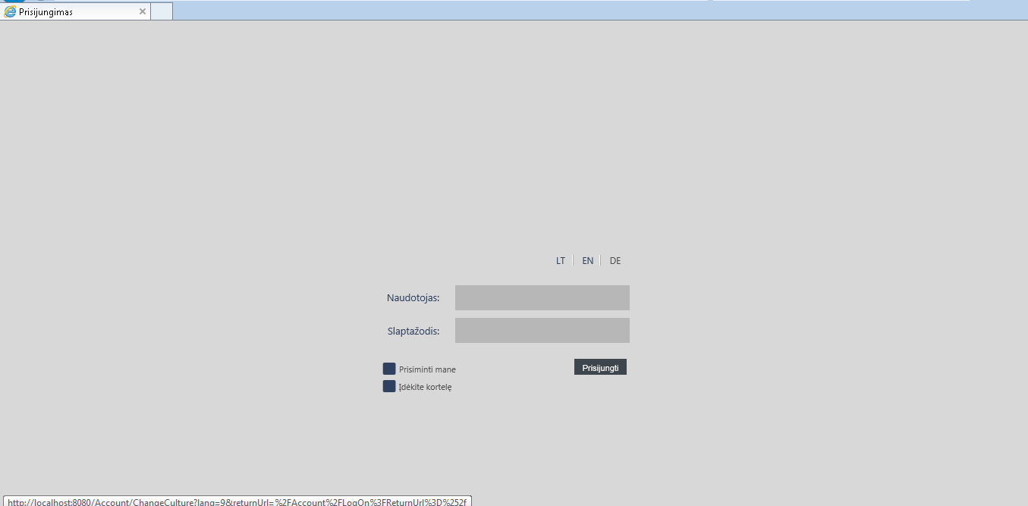

Nurodę prisijungimui reikalingus duomenis paspauskite mygtuką „Prisijungti“. Įėjus į sistemą, atidaromas pradinis puslapis.

Automatinis įėjimas į portalą
Automatinis įėjimas į portalą nustatomas prisijungimo prie portalo puslapyje. Norėdami nustatyti automatinį įėjimą į portalą, pažymėkite žymimąjį langelį „Prisiminti mane“, tada įeikite į portalą.
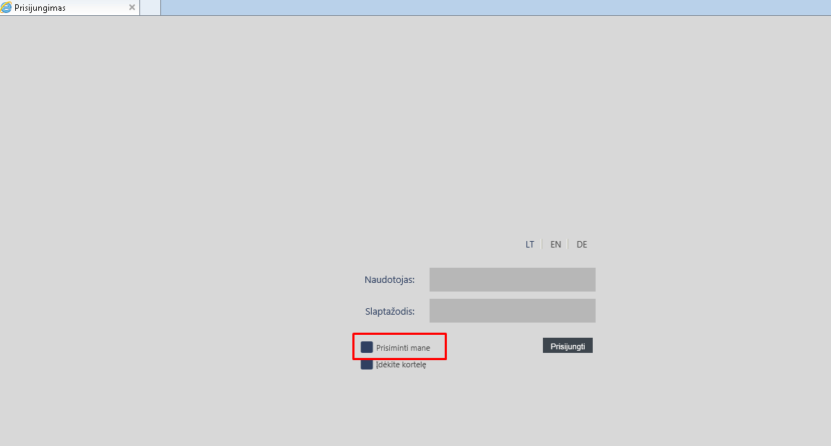

Nurodę, kad sistema įsimintų prisijungimo duomenis, kitą kartą į portalą galėsite įeiti nenurodydami slaptažodžio ir naudotojo, su sąlygą, kad:
• prisijungdami prie portalo naudojate tą pačią naršyklę;
• prisijungiate iš to paties kompiuterio.

Reikėtų paminėti, kad šalinant naršyklės istoriją šalinami ir prisijungimo prie portalo duomenys, kurie buvo saugomi, prisijungimo prie portalo puslapyje pažymėjus žymimąjį langelį „Prisiminti mane“. Tokiu būdu anuliuojamas nustatytas automatinis įėjimas į portalą.
Nustatytas automatinis įėjimas į portalą anuliuojamas ir tuo atveju, jei išeidami iš portalo paspausite mygtuką „Atsijungti“.
Norėdami išeiti iš portalo nešalindami nustatyto automatinio įėjimo į portalą, uždarykite naršyklės langą arba naršyklės kortelę.
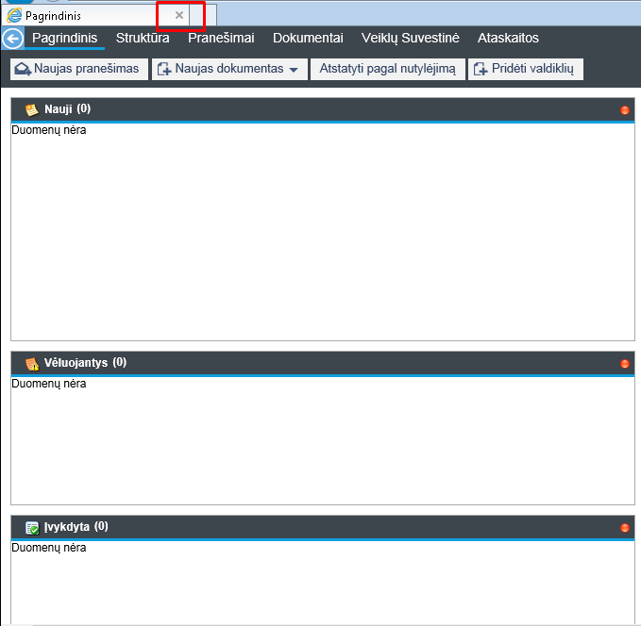

Įėjimas į portalą naudojant kvalifikuotą sertifikatą, skirtą prisijungimui
Įėjimas į portalą naudojant kvalifikuotą sertifikatą, skirtą prisijungimui, aktyvuojamas prisijungimo prie portalo puslapyje. Norėdami prisijungti prie portalo naudojant kvalifikuotą sertifikatą, skirtą prisijungimui, pajunkite prie kompiuterio skaitytuvą su elektroninio pasirašymo kortele bei pažymėkite žymimąjį langelį „Įdėkite kortelę“, tada užsikrauna PIN kodo įvedimo langas.
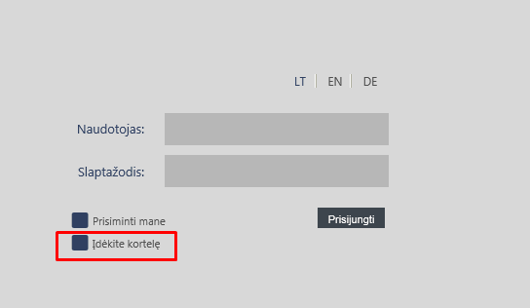

PIN kodo įvedimo lange įveskite kvalifikuoto sertifikato PIN kodą ir paspauskite mygtuką „Įveskite PIN kodą“ arba klaviatūroje klavišą „Enter“.
Nurodę kvalifikuoto sertifikato PIN kodą ir inicijavę prisijungimą prie portalo, sistema leidžia prisijunti prie portalo, su sąlygą, kad:
- naudojate kvalifikuotą sertifikatą, skirtą prisijungimui;
- • sistemoje užregistruotas kvalifikuotas sertifikatas, su kuriuo mėginama jungtis;
- • sistemoje nustatyta leisti jungtis su šiuo kvalifikuotu sertifikatu.

Prisijungus prie portalo užkraunamas pradinis puslapis (jei naudotojas turi prisijungimą prie kelių organizacijų, tuomet pirma užkraunamas organizacijos pasirinkimo langas, o pasirinkus organizaciją – naudotojo pradinis langas šioje organizacijoje).

Pasirinkti organizaciją, prie kurios portalo norima prisijungti
Organizacijos pasirinkimo langas kraunamas automatiškai, įėjus į sistemą, jei naudotojas turi prisijungimą prie kelių organizacijų. Nurodykite organizaciją prie kurios norite prisijungti, paspausdami ant jos organizacijos pasirinkimo lange.
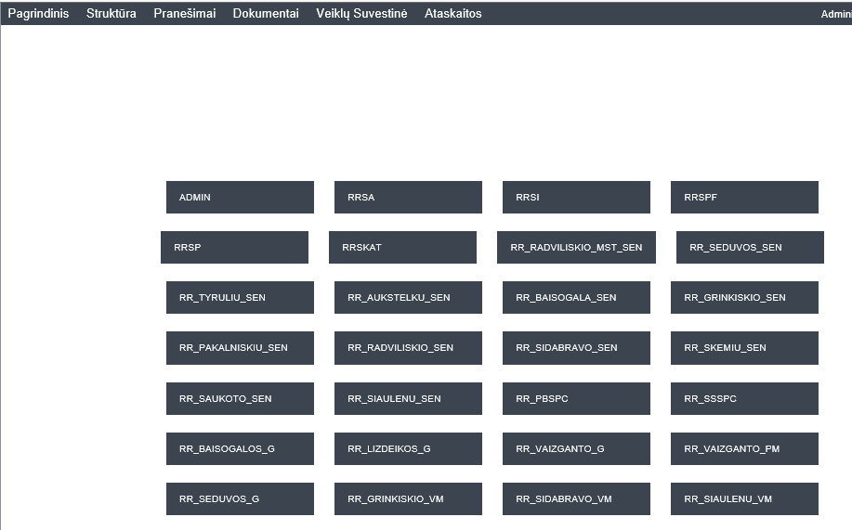

Nurodžius organizaciją, į kurios portalą norima įeiti, atidaromas naudotojo pradinis puslapis toje organizacijoje.

Atidaryti pradinį puslapį
Pradinis puslapis kraunamas automatiškai, įėjus į sistemą (kuomet naudotojas turi prisijungimą tik prie vienos organizacijos). Jei naudotojas turi prisijungimą prie kelių organizacijų, tuomet pradinis puslapis užkraunamas pasirinkus organizaciją, prie kurios norima jungtis.
Jei esate kitose sistemos puslapiuose, norėdami atidaryti pradinį puslapį, paspauskite mygtuką „Pagrindinis“.
Pradiniame puslapyje nurodytas naudotojas, prisijungęs prie sistemos, jo organizacija, sistemos moduliai ir šio naudotojo pagrindinė informacija – jo pranešimai, užduotys, dokumentų registrai ir pan.
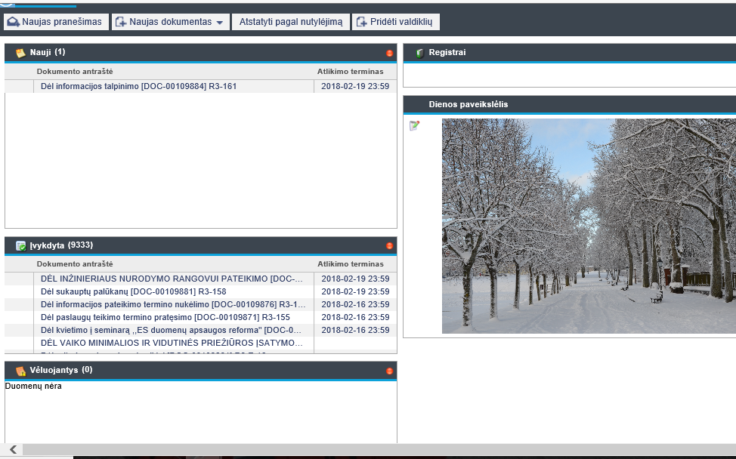

Grįžti į ankstesnį puslapį
Norėdami grįžti į ankstesnį puslapį, paspauskite grįžimo mygtuką „Atgal“.

Bus atidarytas ankstesnis puslapis.

Portalo kalbos pakeitimas
Portalas išverstas į tris kalbas – lietuvių (LTL), rusų (RU) ir anglų (EN). Pasirinktos portalo kalbos nuoroda išskirta pusjuodžiu šriftu ir skirtinga spalva. Norėdami pakeisti kalbą, paspauskite kitos kalbos nuorodą.
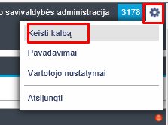
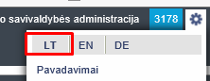
Portalo kalbą galima pakeisti prisijungimo prie portalo puslapyje arba portale.

Išėjimas iš portalo
Norėdami išeiti iš sistemos, paspauskite išėjimo iš sistemos mygtuką „Atsijungti“.
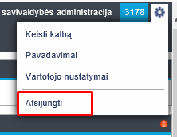
Išėjus iš sistemos, atidaromas prisijungimo puslapis.
Arba uždaryti sistemos langą:
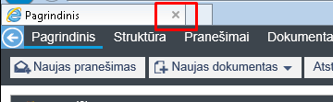

Dokumentų valdymas
Dokumentų valdymo modulis palaiko šias pagrindines funkcijas:
- įėjimas į dokumentų valdymo modulį;
- savo/ visų/ organizacijos užduočių bei pranešimų paieška ir peržiūra;
- dokumentų paieška ir peržiūra;
- dokumento sukūrimas sistemoje;
- atsakomojo dokumento kūrimas pagal iniciatyvinį dokumentą;
- dokumento įtraukimas į sistemą;
- pranešimo juodraščio parengimas (paprasto arba su dokumentu);
- paprasto pranešimo siuntimas;
- dokumento nukreipimas veiklai;
- dokumento redagavimas;
- dokumento komentavimas;
- ADOC failo formavimas, pasirašymas ir siuntimas;
- PDF failo formavimas;
- veiklos persiuntimas kitam asmeniui (su tokiu pat užduoties tipu, kaip ir buvo gauta);
- veiklos delegavimas kitam asmeniui (galima persiusti su tuo pačiu/ kitu užduoties tipu);
- dokumentų pašalinimas iš sistemos;
- pašalinto dokumento atstatymas;
- atsakymas apie veiklą su dokumentu; • dokumentų registravimas žurnaluose; • dokumento įtraukimas į bylą.

Pagrindinė navigacija
Dokumentų valdymo sistemoje saugomi dokumentai ir vykdomas jų valdymo darbas.
Įeikite į dokumentų valdymo modulį, pradiniame puslapyje paspaudę mygtuką „Dokumentai“.
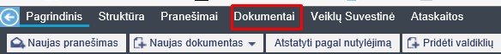

Vienas iš pagrindinių veiklų yra „Pranešimai“.

Pranešimų peržiūra
Kortelėje „Pranešimai“ galima peržiūrėti tiek paprastus pranešimus, tiek pranešimus apie veiklą, susijusią su dokumentais.
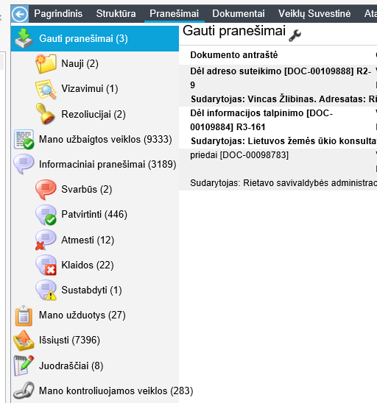

Pranešimai portale suskirstyti į kelias pagrindines grupes-aplankus:
- Gaunami pranešimai – gauti paprasti pranešimai, arba dokumentų nukreipimai veiklai, kuri nėra užbaigta.
- Informaciniai paranešimai – gauti pranešimai apie įvykdytą arba atmestą veiklą su dokumentais.
- Mano kontroliuojamos veiklos pranešimai – pranešimai apie dokumentų nukreipimus veiklai, kuri nėra užbaigta ir yra kontroliuojama konkretaus naudotojo.
- Mano užbaigtos veiklos pranešimai – pranešimai apie dokumentų nukreipimus veiklai, kuri yra užbaigta ir buvo kontroliuojama arba įvykdyta konkretaus naudotojo.
- Išsiųsti pranešimai – adresatams išsiųsti pranešimai.
- Pranešimų juodraščiai – rengiami siųsti pranešimai, kurie dar nėra išsiųsti.

Pranešimai meniu „Pranešimai“ sugrupuoti į aplankus ir poaplankius.
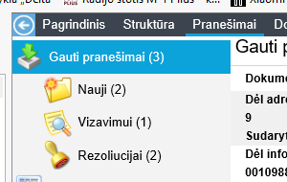

Gaunamų pranešimų peržiūra
Norėdami peržiūrėti gaunamus pranešimus – gautus paprastus pranešimus arba dokumentų nukreipimus veiklai, kuri nėra užbaigta – užveskite pelę ant aplanko „Gautieji pranešimai“. Norėdami peržiūrėti išsamią pranešimo informaciją, paspauskite pranešimą, kurį reikia peržiūrėti. Šalia aplanko nurodyta, kiek iš viso jame yra pranešimų.
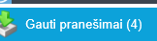

Naujų pranešimų peržiūra
Norėdami peržiūrėti naujus (neperskaitytus) gautus pranešimus, užveskite pelę ant poaplankio „Nauji“. Norėdami peržiūrėti išsamią pranešimo informaciją, paspauskite pranešimą, kurį reikia peržiūrėti. Šalia aplanko nurodyta, kiek iš viso jame yra pranešimų.
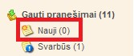
Reikėtų paminėti, kad perskaitytas pranešimas šalinamas iš aplanko „Nauji“. Jį galima pakartotinai peržiūrėti pranešimų aplanke „Gautieji pranešimai“.

Skubių pranešimų peržiūra
Norėdami peržiūrėti skubius gautus pranešimus (didelio prioriteto), užveskite pelę ant poaplankio „Svarbūs“. Norėdami peržiūrėti išsamią pranešimo informaciją, paspauskite pranešimą, kurį reikia peržiūrėti. Šalia aplanko nurodyta, kiek iš viso jame yra didelio prioriteto pranešimų.
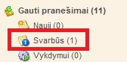

Pranešimų apie vykdyti gautus dokumentus peržiūra
Norėdami peržiūrėti pranešimus apie vykdyti gautus dokumentus, užveskite pelę ant poaplankio „Vykdymui. Norėdami peržiūrėti išsamią pranešimo informaciją, paspauskite pranešimą, kurį reikia peržiūrėti. Šalia aplanko nurodyta, kiek jame iš viso yra pranešimų apie dokumentų nukreipimą vykdymo veiklai (kuri nėra užbaiga).
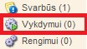
Reikėtų paminėti, kad atsakius apie užduoties įvykdymą arba atsisakymą jį vykdyti, pranešimas šalinamas iš aplanko, t.y. perkeliamas į aplanką „Mano užbaigtos veiklos“.

Pranešimų apie gautų dokumentų parengimą peržiūra
Norėdami peržiūrėti pranešimus apie gautų dokumentų parengimą, užveskite pelę ant poaplankio „Rengimui”. Norėdami peržiūrėti išsamią pranešimo informaciją, paspauskite pranešimą, kurį reikia peržiūrėti. Šalia aplanko nurodyta, kiek jame iš viso yra pranešimų apie dokumentų nukreipimą parengimo veiklai (kuri nėra užbaigą).
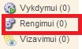
Reikėtų paminėti, kad atsakius apie parengimo užbaigimą arba atsisakymą rengti dokumentą, pranešimas šalinamas iš aplanko, t.y. perkeliamas į aplanką „Mano užbaigtos veiklos“.

Pranešimų apie gautų dokumentų vizavimą (vidinį derinimą) peržiūra
Norėdami peržiūrėti pranešimus apie gautų dokumentų vizavimą, užveskite pelę ant poaplankio „Vizavimui”. Norėdami peržiūrėti išsamią pranešimo informaciją, paspauskite pranešimą, kurį reikia peržiūrėti. Šalia aplanko nurodyta, kiek jame iš viso yra gautų pranešimų apie dokumentų nukreipimą vizavimo veiklai (kuri nėra užbaigta).
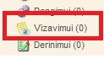
Reikėtų paminėti, kad atsakius apie vizavimo užbaigimą arba atsisakymą vizuoti dokumentą, pranešimas šalinamas iš aplanko, t.y. perkeliamas į aplanką „Mano užbaigtos veiklos“.

Pranešimų apie gautų dokumentų derinimą (išorinį derinimą) peržiūra
Norėdami peržiūrėti pranešimus apie gautų dokumentų derinimą, užveskite pelę ant poaplankio „Derinimui“. Norėdami peržiūrėti išsamią pranešimo informaciją, paspauskite pranešimą, kurį reikia peržiūrėti. Šalia aplanko nurodyta, kiek jame iš viso yra gautų pranešimų apie dokumentų nukreipimą derinimo veiklai (kuri nėra užbaigta).
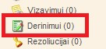
Reikėtų paminėti, kad atsakius apie derinimo užbaigimą arba atsisakymą derinti dokumentą, pranešimas šalinamas iš aplanko, t.y. perkeliamas į aplanką „Mano užbaigtos veiklos“.
Pranešimų apie gautų dokumentų rezoliucijos peržiūra
Norėdami peržiūrėti pranešimus apie gautų dokumentų rezoliucijos priėmimą, užveskite pelę ant poaplankio „Rezoliucijai“. Norėdami peržiūrėti išsamią pranešimo informaciją, paspauskite pranešimą, kurį reikia peržiūrėti. Šalia aplanko nurodyta, kiek jame iš viso yra gautų pranešimų apie dokumentų nukreipimą rezoliucijai (kuri nėra užbaigta).
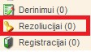
Reikėtų paminėti, kad atsakius apie rezoliucijos užbaigimą arba atsisakymą dėti rezoliuciją dokumentui, pranešimas šalinamas iš aplanko, t.y. perkeliamas į aplanką „Mano užbaigtos veiklos“.
Pranešimų apie gautų dokumentų registracijos peržiūra
Norėdami peržiūrėti pranešimus apie gautų dokumentų registraciją, užveskite pelę ant poaplankio „Registracijai“. Norėdami peržiūrėti išsamią pranešimo informaciją, paspauskite pranešimą, kurį reikia peržiūrėti. Šalia aplanko nurodyta, kiek jame iš viso yra gautų pranešimų apie dokumentų nukreipimą registracijai (kuri nėra užbaigta).
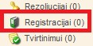
Reikėtų paminėti, kad užregistravus dokumentą arba atsisakius registruoti, pranešimas šalinamas iš aplanko, t.y. perkeliamas į aplanką „Mano užbaigtos veiklos“.
Pranešimų apie gautų dokumentų tvirtinimą peržiūra
Norėdami peržiūrėti pranešimus apie gautų dokumentų tvirtinimą, užveskite pelę ant poaplankio „Tvirtinimui”. Norėdami peržiūrėti išsamią pranešimo informaciją, paspauskite pranešimą, kurį reikia peržiūrėti. Šalia aplanko nurodyta, kiek jame iš viso yra gautų pranešimų apie dokumentų nukreipimą tvirtinimo veiklai (kuri nėra užbaigta).
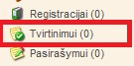
Reikėtų paminėti, kad atsakius apie tvirtinimo užbaigimą arba atsisakymą tvirtinti dokumentą, pranešimas šalinamas iš aplanko, t.y. perkeliamas į aplanką „Mano užbaigtos veiklos“.

Pranešimų apie gautų dokumentų pasirašymą peržiūra
Norėdami peržiūrėti pranešimus apie gautų dokumentų pasirašymą, užveskite pelę ant poaplankio „Pasirašymui”. Norėdami peržiūrėti išsamią pranešimo informaciją, paspauskite pranešimą, kurį reikia peržiūrėti. Šalia aplanko nurodyta, kiek jame iš viso yra pranešimų apie dokumentų nukreipimą pasirašymo veiklai (kuri nėra užbaigta).
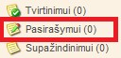
Reikėtų paminėti, kad atsakius apie pasirašymo užbaigimą arba atsisakymą pasirašyti dokumentą, pranešimas šalinamas iš aplanko, t.y. perkeliamas į aplanką „Mano užbaigtos veiklos“.

Pranešimų apie susipažinimą su gautais dokumentais peržiūra
Norėdami peržiūrėti pranešimus apie susipažinimą su gautais dokumentais, užveskite pelę ant poaplankio „Susipažinimui“. Norėdami peržiūrėti išsamią pranešimo informaciją, paspauskite pranešimą, kurį reikia peržiūrėti. Šalia aplanko nurodyta, kiek jame iš viso yra gautų pranešimų apie dokumentų nukreipimą susipažinimo veiklai (kuri nėra užbaigta).
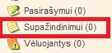
Reikėtų paminėti, kad atsakius apie susipažinimo su dokumentu faktą, pranešimas šalinamas iš aplanko.

Vėluojančių pranešimų peržiūra
Norėdami peržiūrėti vėluojančius pranešimus, užveskite pelę ant poaplankio „Vėluojantys“. Norėdami peržiūrėti išsamią pranešimo informaciją, paspauskite pranešimą, kurį reikia peržiūrėti. Šalia aplanko nurodyta, kiek jame iš viso yra gautų pranešimų, kurių veikla nėra užbaigta ir vėluoja su atsakymu.
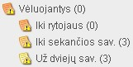
Norėdami peržiūrėti pranešimus, kurie neužilgo vėluos, užveskite pelę ant atitinkamo poaplankio iš grupės „Vėluojantys“ kortelėje „Pranešimai“:
- Poaplankyje „Iki rytojaus“ pateikiami visi pranešimai apie užduotis, kurios turi būti atliktos iki rytojaus, t.y. nustatytas atlikimo terminas - rytoj.
- Poaplankis „Iki sekančios sav.“ pateikiami visi pranešimai apie užduotis, kurios turi būti atliktos iki einamos savaitės sekmadienio pabaigos.
- Poaplankis „Už dviejų sav.“ pateikiami visi pranešimai apie užduotis, kurios turi būti atliktos iki sekančios savaitės sekmadienio pabaigos.

Informacinių pranešimų peržiūra
Norėdami peržiūrėti gautus pranešimus apie įvykdytą arba atmestą veiklą su dokumentais, užveskite pelę ant poaplankio „Informaciniai”. Norėdami peržiūrėti išsamią pranešimo informaciją, paspauskite pranešimą, kurį reikia peržiūrėti. Šalia aplanko nurodyta, kiek iš viso jame yra pranešimų apie veiklą su dokumentais.

Pranešimų apie kontroliuojamą veiklą peržiūra
Norėdami peržiūrėti pranešimus apie dokumentų nukreipimus veiklai, kuri nėra užbaigta ir yra kontroliuojama konkretaus naudotojo, užveskite pelę ant poaplankio „Mano kontroliuojamos veiklos“ . Norėdami peržiūrėti išsamią pranešimo informaciją, paspauskite pranešimą, kurį reikia peržiūrėti. Šalia aplanko nurodyta, kiek jame iš viso yra gautų pranešimų apie neužbaigtą kontroliuojamą veiklą su dokumentais.
Reikėtų paminėti, kad jei kontroliuojama veikla nurodoma kaip užbaigta arba atmesta, kontroliuojamos veiklos pranešimai šalinami iš aplanko, t.y. perkeliami į aplanką „Mano užbaigtos veiklos“.

Pranešimų apie užbaigtą veiklą peržiūra
Norėdami peržiūrėti pranešimus apie dokumentų nukreipimus veiklai, kuri yra užbaigta ir buvo kontroliuojama arba įvykdyta konkretaus naudotojo, užveskite pelę ant poaplankio „Mano užbaigtos veiklos”. Norėdami peržiūrėti išsamią pranešimo informaciją, paspauskite pranešimą, kurį reikia peržiūrėti. Šalia aplanko nurodyta, kiek iš viso jame yra pranešimų apie užbaigtą veiklą su dokumentais.

Siunčiamų pranešimų peržiūra
Norėdami peržiūrėti išsiųstus pranešimus, užveskite pelę ant aplanko „Išsiųsti“. Norėdami peržiūrėti išsamią pranešimo informaciją, paspauskite pranešimą, kurį reikia peržiūrėti. Šalia aplanko nurodyta, kiek iš viso jame yra išsiųstų pranešimų.

Siunčiamų pranešimų juodraščių peržiūra
Norėdami peržiūrėti pranešimų juodraščius, užveskite pelę ant aplanko „Juodraščiai“. Norėdami peržiūrėti išsamią pranešimo informaciją, paspauskite pranešimą, kurį reikia peržiūrėti. Šalia aplanko nurodyta, kiek iš viso jame yra juodraščių.

Reikėtų paminėti, kad išsiuntus juodraščio pagrindu parengtą pranešimą, juodraštis šalinamas iš aplanko, t.y. perkeliamas į aplanką „Išsiųsti“.

Pranešimo peržiūra
Išsiųstame arba gautame pranešime galima peržiūrėti šiuos pagrindinius duomenis:
- pranešimo tema;
- siuntėjas;
- adresatas;
- Pranešimo tekstas.
- Pranešimo tipo piktograma.
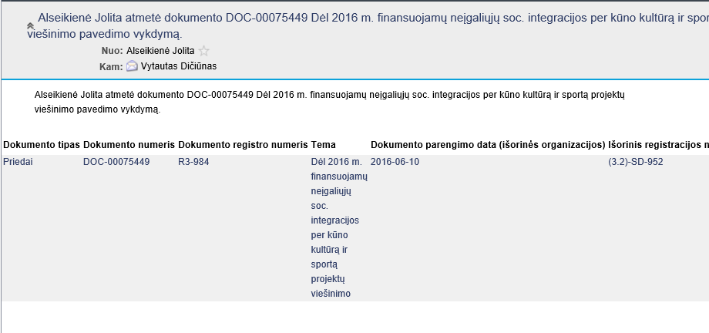

Reikėtų paminėti, kad pranešime apie dokumento nukreipimą veiklai taip pat galima peržiūrėti persiunčiamą dokumentą ir veiklos su dokumentu pastabas.

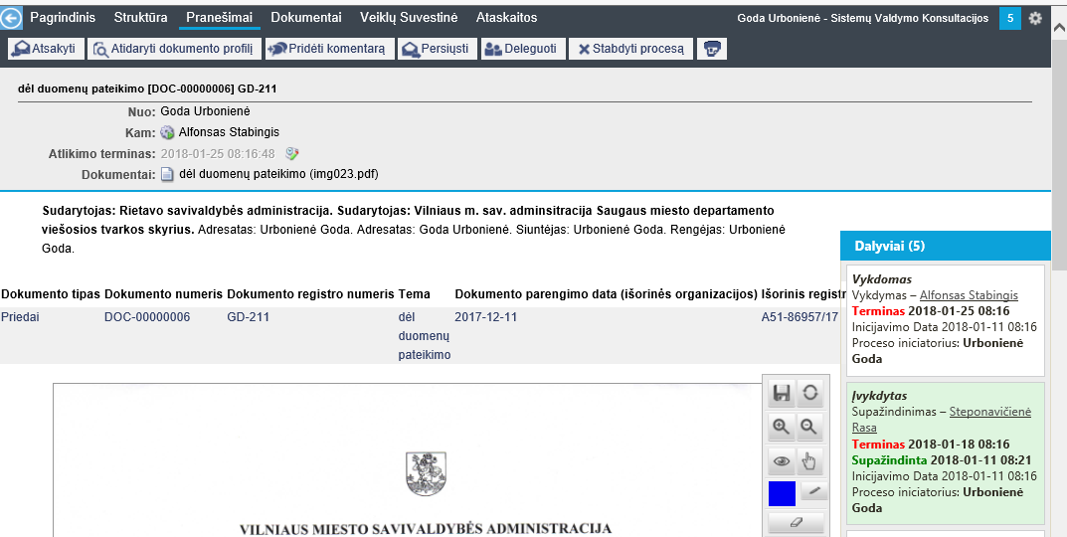

Atidaryti pranešimą galima iš dokumento profilio (iš jo pranešimų sąrašo) arba iš „Pranešimai“ (kur naudotojui patogiau).

Pranešimų paieška
Pranešimų paieška vykdoma „Pranešimai“. Sistemoje numatyta galimybė vykdyti supaprastintą arba išplėstą pranešimų paiešką.
Aplanke „Gautieji pranešimai“ ir jo poaplankiuose vykdoma gaunamų pranešimų paieška.
Aplanke „Informaciniai pranešimai“ vykdoma pranešimų apie įvykdytą arba atmestą veiklą su dokumentais paieška.
Aplanke „Mano kontroliuojamos veiklos“ vykdoma pranešimų apie dokumentų nukreipimus veiklai, kuri nėra užbaigta ir yra kontroliuojama konkretaus naudotojo, paieška.
Aplanke „Mano kontroliuojamos veiklos“ vykdoma pranešimų apie dokumentų nukreipimus veiklai, kuri jau užbaigta ir buvo kontroliuojama arba įvykdyta konkretaus naudotojo, paieška.
Aplanke „Išsiųsti“ vykdoma siunčiamų pranešimų paieška.
Aplanke „Juodraščiai“ vykdoma pranešimų ir dokumentų juodraščių paieška.

Dokumentų peržiūra
Kortelėje „Dokumentai“ galima peržiūrėti dokumentus, sugrupuotus aplankuose ir registruose.
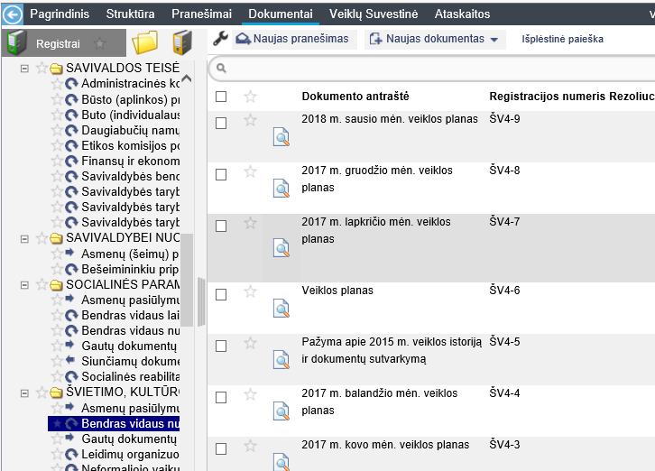

Dokumentų peržiūra
Norėdami peržiūrėti dokumentus, užveskite pelę ant pasirinkto aplanko, ar registro. Ekrane bus atidarytas šiame aplanke esančių dokumentų sąrašas.

Norėdami peržiūrėti išsamią dokumento informaciją, paspauskite pasirinktą dokumentą.
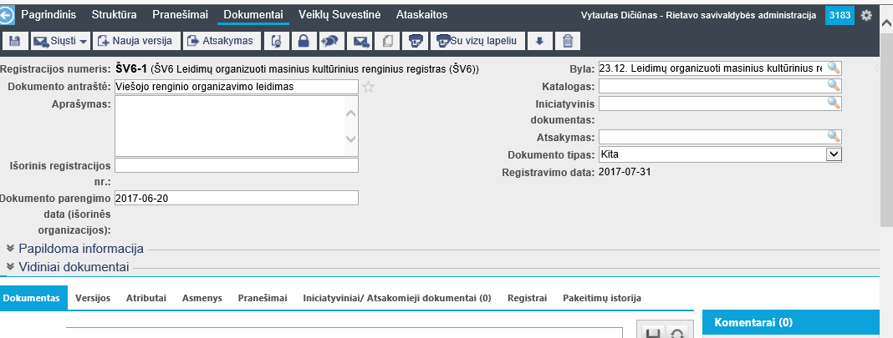

Registrų ir registruotų dokumentų peržiūra
Norėdami peržiūrėti registrų sąrašą pasirinktoje registrų grupėje arba pogrupyje, paspauskite “+” ženkliuką šalia grupės arba pogrupio.
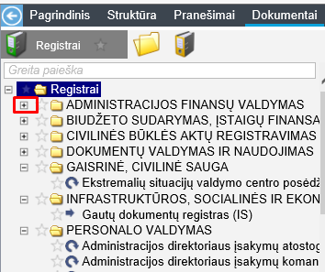
Norėdami peržiūrėti dokumentus registre, užveskite pelę ant pasirinkto registro ir dešinėj pusėje matyste register esančius dokumentus.
Norėdami peržiūrėti išsamią dokumento informaciją, paspauskite pasirinktą dokumentą.

Dokumento profilio peržiūra
Dokumento profilyje galima peržiūrėti šiuos pagrindinius duomenis:
- dokumento turinys;
- dokumento versijos;
- priedai ir kiti pridedami dokumentai;
- dokumento atributiniai duomenys, t.y. papildoma informacija, kuri buvo sukonfigūruota dokumentų profiliams;
- su dokumentu susiję asmenys;
- dokumento komentarai teksto, garso, grafiniu formatu;
- veiklos su dokumentais pastabos;
- su dokumentus susiję pranešimai;
- registrai, kuriuose dokumentas buvo užregistruotas;
- pakeitimų istorija.

Atidaryti dokumento profilį galima iš registro, kuriame jis užregistruotas, iš aplanko, kuriame jis saugomas, arba iš pranešimo, su kuriuo jis siunčiamas adresatui.

Dokumentų paieška
Dokumentų paieška vykdoma kortelėje „Dokumentai“. Sistemoje numatyta galimybė vykdyti supaprastintą arba išplėstą dokumentų paiešką.

Supaprastinta dokumentų paieška
Supaprastinta dokumentų paieška vykdoma nurodžius vieną kriterijų. Paieška vykdoma visuose dokumentų aplankuose kortelėje „Dokumentai“.

Norėdami pradėti paiešką kortelėje „Dokumentai“, lauke „Paieška“ įrašykite visą reikšmę, pagal kurią ketinate ieškoti pranešimą, arba jos dalį, tada paspauskite:
- klaviatūroje klavišą „Enter“ arba
- sistemoje mygtuką „Ieškoti“.
Supaprastinta dokumentų paieška vykdoma nurodžius vieną kriterijų.
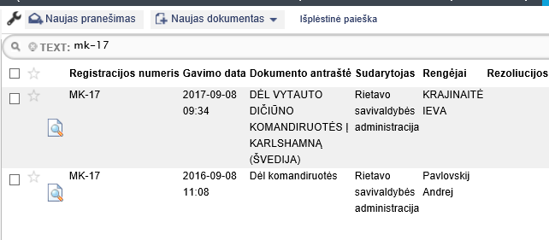

Norėdami išvalyti paieškos lauką, paspauskite paieškos reikšmės šalinimo piktogramą.

Išplėstinė dokumentų paieška
Išplėstinė paieška numato galimybę ieškoti dokumentų nurodžius kelis kriterijus. Paieška vykdoma visuose dokumentų aplankuose kortelėje „Dokumentai“.

Norėdami pradėti išplėstinę dokumentų paiešką:
- Atidarykite kortelę „Dokumentai“.
- Atidarykite išplėstinės paieškos sritį, paspaudę nuorodą „Išplėstinė paieška“.
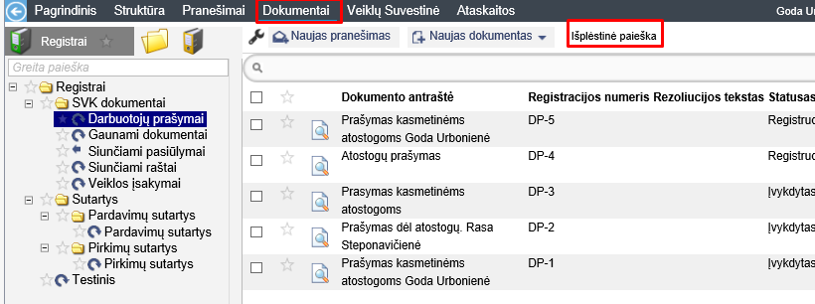
- Paieškos laukuose nurodykite reikšmes, pagal kurias ieškosite dokumento.

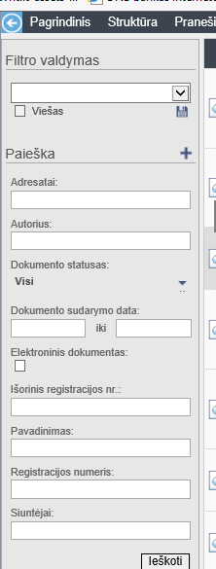
- Pradėkite paiešką, paspaudę:
  - klaviatūroje klavišą „Enter“ arba
  - sistemoje mygtuką „Ieškoti“.

Dokumento profilio sukūrimas sistemoje
Dokumentai sistemoje kuriami dokumentų valdymo modulyje.

Gauto dokumento sukūrimas
Gauto dokumento sukūrimas apima šiuos pagrindinius veiksmus:
- dokumento profilio sukūrimą;
- dokumento turinio įkėlimas.

Gauto dokumento profilio sukūrimas
- Paspauskite mygtuką „Naujas dokumentas“ ir pasirinkite „Naujas gautas dokumentas“.

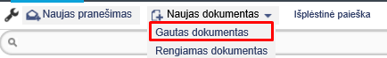
Ekrane atsivers naujo dokumento profilio langas.
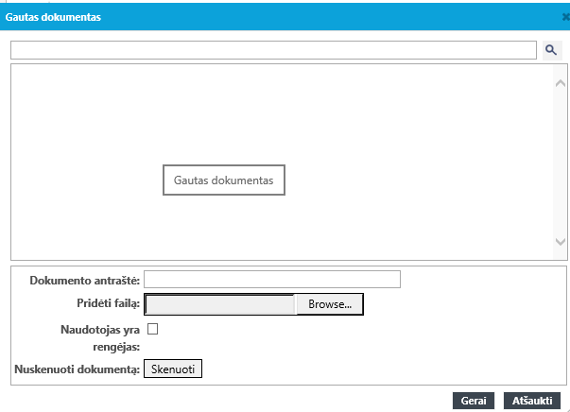
- Naujo dokumento profilyje nurodykite pagrindinę informaciją apie dokumentą antraštę.
- Pridėkite gauto dokumento failą.

išskleidžiamas atitinkamas sistemoje
esantis sąrašas, pvz. bylų sąrašas, katalogų sąrašas ir t.t., iš kurio dokumento profiliui galima pasirinkti tam tikrą įrašą.
- Supildę informaciją spauskite “Atidaryti dokumento profilį”
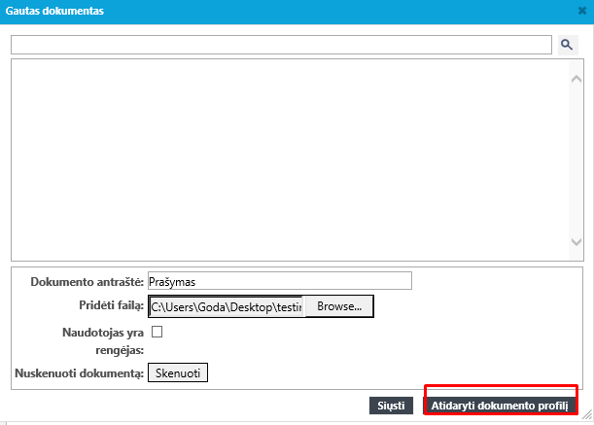
- Atsidariusoje dokumento kortelėje reikia užpildyti reikiamus informacijos laukus:
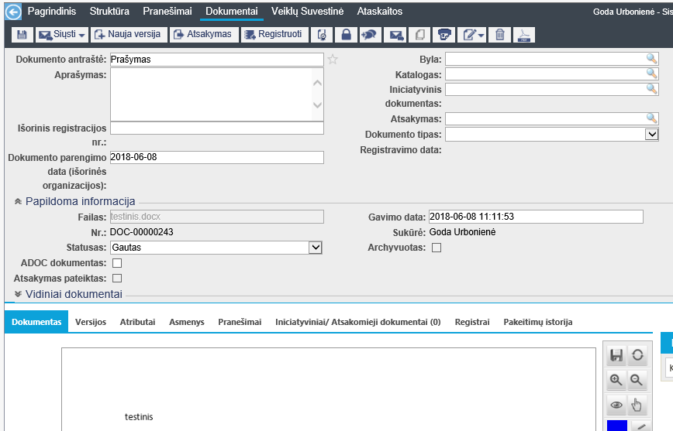

Gauto dokumento turinio versijos įkėlimas įkeliant failą
- Sistemoje esančio gauto dokumento profilyje paspauskite mygtuką „Nauja versija“.
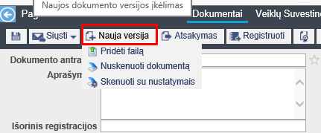
- Pasirinkite:
- Pridėti failą, kurio metu galima bus pasirinkti dokumentą iš kompiuteryje esančių dokumentų;
- Nuskenuoti dokumentą, kurio metu tiesiogiai nuskenuosite dokumentą.

3. Naują įkelta dokumento turinio versiją galima peržiūrėti gauto dokumento profilio skiltyje „Versijos“.

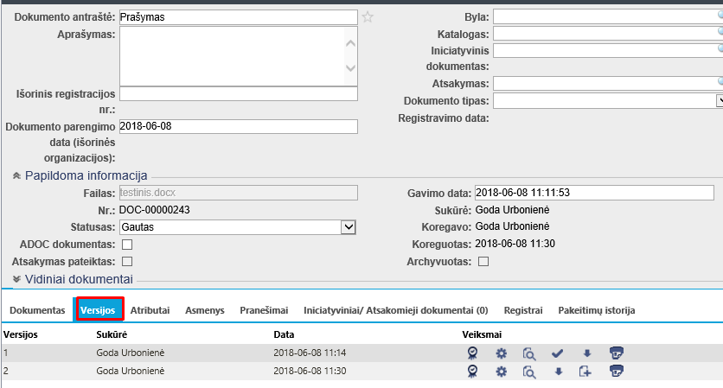

Vidinio/ siunčiamo dokumento profilio sukūrimas
Organizacijoje rengiami dokumentai gali būti sukurti tiek be šablono, tiek naudojant šabloną.

Vidinio/ siunčiamo dokumento profilio sukūrimas be šablono Norėdami įkelti dokumentą į sistemą:
- Paspauskite mygtuką „Naujas dokumentas“ ir pasirinkite „Naujas rengiamas dokumentas“.
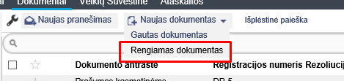

Ekrane atsivers langas dokumento antraštei ir failui nurodyti.

- Atsivėrusio dokumento failo nurodymo lango lauke „Dokumento antraštė“ įrašykite dokumento pavadinimą.
- Paspauskite dokumento failo įkėlimo į sistemą mygtuką.

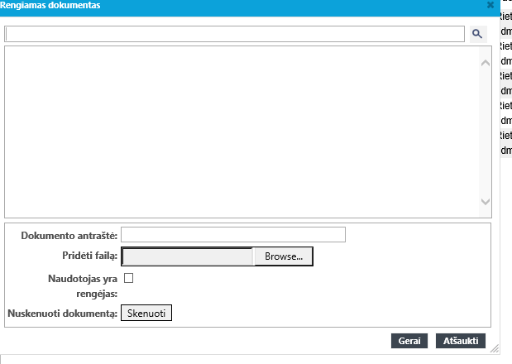

Ekrane atsivers langas
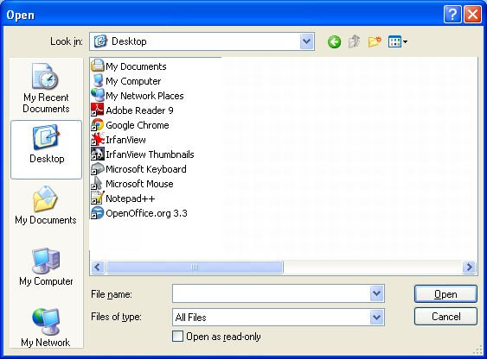
- Lange „Open“ nurodykite failą dokumento, kurį norite įkelti į sistemą, ir tame pačiame lange paspauskite mygtuką „Open“.
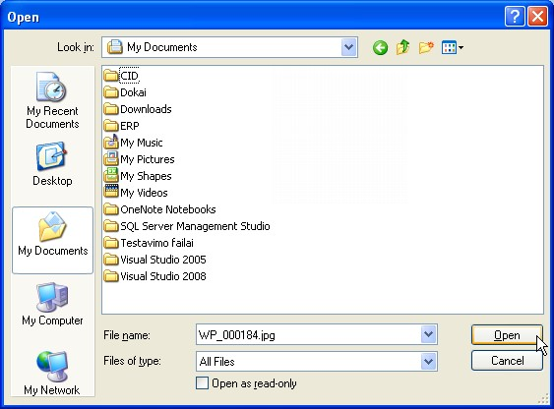

Lauke „Pridėti failą“ bus nurodytas naujo dokumento failo įkėlimo į sistemą kelias.
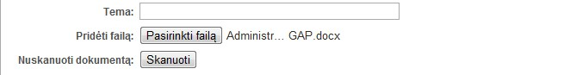
- Dokumento failo nurodymo lange paspauskite mygtuką „Gerai“. Nurodytas failas bus įkeltas į sistemą.
- Paspauskite:
  - mygtuką „Siųsti“, kad išsaugotumėte dokumentą ir išsiųstumėte jį adresatui, arba
  - mygtuką „Atidaryti dokumento profilį“, kad išsaugotumėte dokumentą ir atidarytumėte jo profilį.
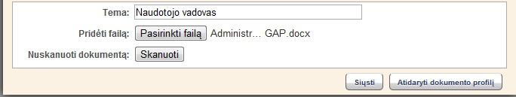
- Jei paspaustas mygtukas „Siųsti“, atsivėrusiame pranešimo lange nurodykite duomenis, reikalingus dokumentui nukreipti (žr. „Dokumento nukreipimas veiklai“), tada paspauskite mygtuką „Saugoti“, kad išsaugotumėte pranešimą kaip juodraštį, arba mygtuką „Siųsti“, kad išsiųstumėte pranešimą su dokumentu.
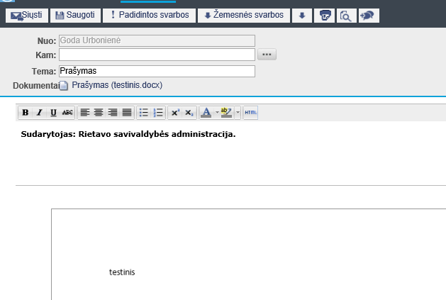
Dokumentą galima peržiūrėti kortelėje „Dokumentai“.

Vidinio/ siunčiamo dokumento profilio sukūrimas, naudojant šabloną Norėdami įkelti dokumentą į sistemą:
- Paspauskite mygtuką „Naujas dokumentas“ ir pasirinkite „Naujas rengiamas dokumentas“.
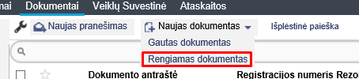

Ekrane atsivers langas dokumento failui nurodyti.
- Atsivėrusiame dokumento failo parinkimo lange paspauskite dokumento šabloną (jei sistemoje daug šablonų, pasinaudoję paieškos lauku suraskite reikiamą šabloną, t.y. įrašykite tekstą, pagal kurį ieškosite šablono, ir paspauskite mygtuką „Ieškoti“).
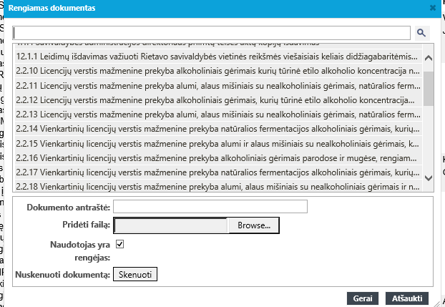
- Pridėkite dokumento failą;
- Naujo dokumento lange paspauskite mygtuką „Gerai“. Nurodytas failas bus įkeltas į sistemą.
- Paspauskite:
  - mygtuką „Siųsti“, kad išsaugotumėte dokumentą ir išsiųstumėte jį adresatui, arba
  - mygtuką „Atidaryti dokumento profilį“, kad išsaugotumėte dokumentą ir atidarytumėte jo profilį.
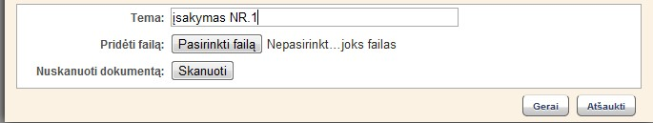
- Jei paspaustas mygtukas „Siųsti“, atsivėrusiame pranešimo lange nurodykite duomenis, reikalingus dokumentui nukreipti (žr. «Dokumento nukreipimas veiklai“), tada paspauskite mygtuką „Saugoti“, kad išsaugotumėte pranešimą kaip juodraštį, arba mygtuką „Siųsti“, kad išsiųstumėte pranešimą su dokumentu.
Dokumentą galima peržiūrėti kortelėje „Dokumentai“.

Dokumento nukreipimas veiklai
Dokumentas nukreipiamas veiklai pranešimu. Sistema palaiko šiuos veiklos tipus:
- dokumento rengimas;
- dokumento vizavimas (vidinis derinimas);
- dokumento derinimas (išorinis derinimas);
- dokumento patvirtinimas;
- dokumento pasirašymas;
- dokumento registracija;
- dokumento nukreipimas rezoliucijai;
- susipažinimas su dokumentu;
- dokumento vykdymas.
Naują pranešimą galima sukurti iš dokumento profilio arba dokumentų valdymo modulio.
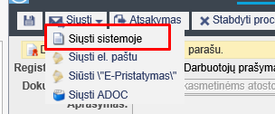
- Atidarykite naujo pranešimo langą:
  - Norėdami atidaryti naujo pranešimo langą iš dokumento profilio, dokumento, kuris nukreipiamas veiklai, profilyje paspauskite mygtuką „Siųsti“. Ekrane atsivers naujo pranešimo langas.

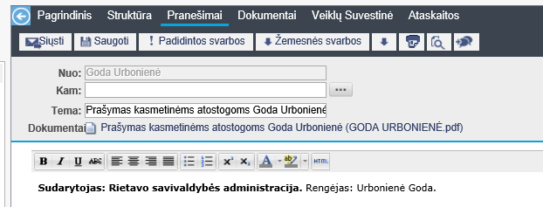
  - Kaip atidaryti naujo pranešimo langą iš dokumentų valdymo modulio, aprašyta skyriuje „Paprasto pranešimo siuntimas / dokumento nukreipimas susipažinti“.

- Nurodykite adresatus ir veiklą, kuriai nukreipiamas dokumentas:
- Atsivėrusio naujo pranešimo lango lauke „Kam“ nurodykite adresatą.
- Atsivėrusioje adresatų knygoje pasirinkite adresatą (-us) ir veiklos, kuriai nukreipiamas dokumentas, tipą. Norėdami tai padaryti, paspauskite atitinkamą piktogramą
šalia kontakto:
        - dokumento parengimas;
        - dokumento vizavimas;
        - dokumento derinimas;
        - dokumento tvirtinimas;
        - dokumento pasirašymas;
        - dokumento registravimas;
        - rezoliucijos peržiūra dokumentui;
        - susipažinimas su dokumentu;
▪

▪

▪

▪

▪

▪

▪

▪

▪

        - dokumento pavedimo vykdymas.
  - Pranešimui nurodytų adresatų sąrašą galima peržiūrėti kontaktų sąrašo dešinėje. 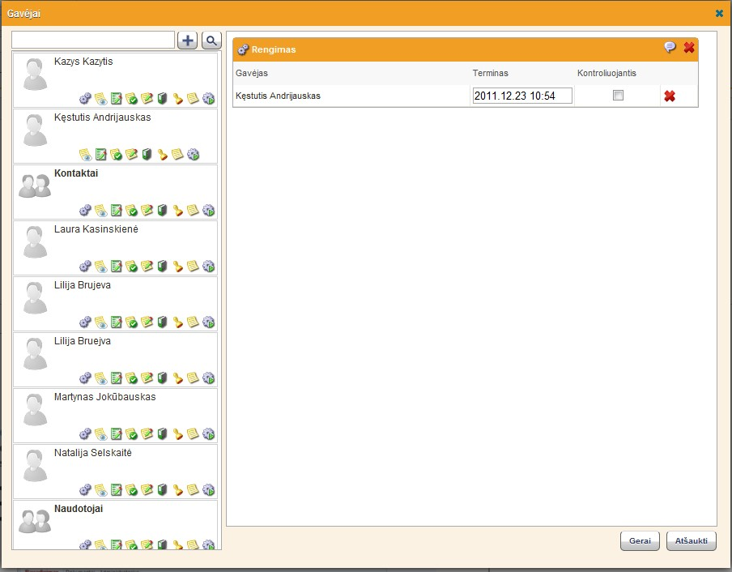Norėdami pašalinti kontaktą iš pranešimo adresatų, paspauskite piktogramą .

  - Nurodžius pranešimo gavėją, galima nurodyti, ar jis yra veiklos, kuriai nukreipiamas dokumentas, vykdymą kontroliuojantis asmuo. Norėdami tai padaryti, pažymėkite kontroliuojančio asmens žymimąjį langelį.
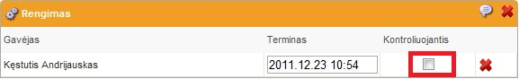
Reikėtų paminėti, kad kontroliuojantis asmuo yra informuojamas apie veiklos vykdymą, t.y. gauna pranešimų, kai veiklos vykdytojui siunčiamas pranešimas, kai veiklos vykdytojas pateikia atsakymą apie įvykdymą arba kai atsisako vykdyti veiklą.
  - Kontaktų lange taip pat nurodykite galutinį terminą, iki kurio gavėjas turi įvykdyti veiklą, kuriai siunčiamas dokumentas. Galutinis terminas nurodomas lauke „Terminas“, pasirenkant datą kalendoriuje.
  - Paspauskite mygtuką „Gerai“, kad sugrįžtumėte į pranešimo langą su nurodytais adresatais.
- Dokumento veiklos gali būti lygiagrečios arba nuoseklios. Pagal nutylėjimą, visuomet veikloms nustatomas nuoseklus siuntimas. Norėdami veiklas siųsti lygiagrečiai, pažymėkite veiklos siuntimo langelį.
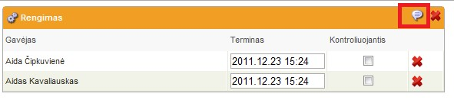
- procesas visiems veiklos gavėjams bus siunčiamas nuosekliai t.y pirmas pranešimą gauna vykdytojas, nurodytas veiklos vykdytojų sąrašo viršuje. Vykdytojui pateikus atsakymą, veiklą gaus antrasis vykdytojas nurodytas sąraše ir t.t
- procesas visiems veiklos gavėjams bus siunčiamas lygiagrečiai t.y visiems vykdytojams, nurodytiems sąraše, veiklos išsiunčiamos vienu metu. Vieno vykdytojo priimtas sprendimas, kito vykdytojo sprendimo neįtakoja.
- Įrašykite pranešimo tekstą. Jei reikia, naudokite teksto rengyklės MS Office įrankių juostą.
- Jei reikia, nurodykite pranešimo prioritetą, paspaudę atitinkamą mygtuką „Padidintos svarbos“ arba „Žemesnės svarbos“.

- Išsiųskite pranešimą su nukreipiamu veiklai dokumentu, paspaudę mygtuką „Siųsti“. išsiųstą pranešimą galima peržiūrėti aplanke „Išsiųsti“. Jei pranešime buvo nurodytos kelios veiklos, kurioms nukreipiamas dokumentas:
      - Pirma siunčiamas pranešimas apie susipažinimą, jei dokumentui buvo nurodytas veiklos tipas „Susipažinimas“.
      - Tada siunčiamas pranešimas apie nukreipimą veiklai, kuri buvo nurodyta veiklos su dokumentu sąrašo viršuje. Jei nurodyti keli tos pačios veiklos vykdytojai, kuris dalyvis gaus pirmas veiklą priklauso nuo pranešimo siuntimo būdų (lygiagretus arba nuoseklus siuntimo būdas):
i. Nuoseklus siuntimo būdas - pirmas pranešimą gauna vykdytojas, nurodytas veiklos vykdytojų sąrašo viršuje. Po to (pirmam vykdytojui atsakius, kad veikla, kuriai dokumentas buvo nukreiptas, yra įvykdyta) siunčiamas pranešimas antram vykdytojui ir t.t. ii. Lygiagretus siuntimo būdas – visi vykdytojai pranešimus gauna vienu metu. Vieno vykdytojo priimamas sprendimas, kito vykdytojo sprendimo neįtakoja.

Dokumento nukreipimas rengti
Norėdami nukreipti dokumentą rengti, atlikite veiksmus, aprašytus skyriuje „Dokumento nukreipimas veiklai“, nurodydami dokumento parengimą kaip veiklos tipą.
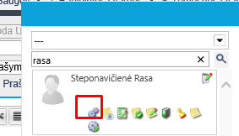
Nukreipus dokumentą rengti, išsiustame pranešime ir dokumento profilio dalyvių stulpelyje nurodomas veiklos tipas, dalyviai ir paskirtas įvykdymo terminas.

Dokumento nukreipimas vizuoti (vidinis derinimas)
Norėdami nukreipti dokumentą vizuoti, atlikite veiksmus, aprašytus skyriuje „Dokumento nukreipimas veiklai“, nurodydami dokumento vizavimą kaip veiklos tipą.
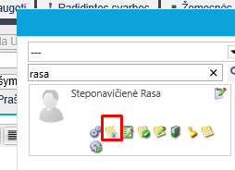

Nukreipus dokumentą vizuoti, išsiustame pranešime ir dokumento profilio dalyvių stulpelyje nurodomas veiklos tipas, dalyviai ir paskirtas įvykdymo terminas.

Dokumento nukreipimas išoriniam derinimui
Norėdami nukreipti dokumentą derinti, atlikite veiksmus, aprašytus skyriuje „Dokumento nukreipimas veiklai“, nurodydami dokumento derinimą kaip veiklos tipą.
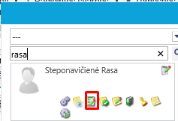
Nukreipus dokumentą derinti, išsiustame pranešime ir dokumento profilio dalyvių stulpelyje nurodomas veiklos tipas, dalyviai ir paskirtas įvykdymo terminas.

Dokumento nukreipimas tvirtinti
Norėdami nukreipti dokumentą tvirtinti, atlikite veiksmus, aprašytus skyriuje „Dokumento nukreipimas veiklai“, nurodydami dokumento tvirtinimą kaip veiklos tipą.
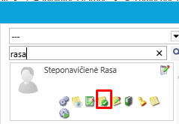
Nukreipus dokumentą tvirtinti, išsiustame pranešime ir dokumento profilio dalyvių stulpelyje nurodomas veiklos tipas, dalyviai ir paskirtas įvykdymo terminas.

Dokumento nukreipimas pasirašyti
Norėdami nukreipti dokumentą pasirašyti, atlikite veiksmus, aprašytus skyriuje „Dokumento nukreipimas veiklai“, nurodydami dokumento pasirašymą kaip veiklos tipą.
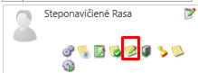
Nukreipus dokumentą pasirašyti, išsiustame pranešime ir dokumento profilio dalyvių stulpelyje nurodomas veiklos tipas, dalyviai ir paskirtas įvykdymo terminas.

Dokumento nukreipimas registracijai
Norėdami nukreipti dokumentą registracijai, atlikite veiksmus, aprašytus skyriuje „Dokumento nukreipimas veiklai“, nurodydami dokumento registravimą kaip veiklos tipą.
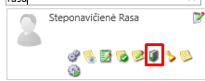
Nukreipus dokumentą registracijai, išsiustame pranešime ir dokumento profilio dalyvių stulpelyje nurodomas veiklos tipas, dalyviai ir paskirtas įvykdymo terminas.

Dokumento nukreipimas rezoliucijai
Norėdami nukreipti dokumentą rezoliucijai, atlikite veiksmus, aprašytus skyriuje „Dokumento nukreipimas veiklai“, nurodydami dokumento rezoliuciją kaip veiklos tipą.
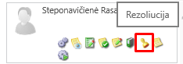
Nukreipus dokumentą rezoliucijai, išsiustame pranešime ir dokumento profilio dalyvių stulpelyje nurodomas veiklos tipas, dalyviai ir paskirtas įvykdymo terminas.

Dokumento nukreipimas susipažinimui
Norėdami nukreipti dokumentą susipažinimui, atlikite veiksmus, aprašytus skyriuje „Dokumento nukreipimas veiklai“, nurodydami dokumento susipažinimą kaip veiklos tipą.
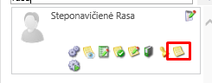
Nukreipus dokumentą susipažinimui, išsiustame pranešime ir dokumento profilio dalyvių stulpelyje nurodomas veiklos tipas, dalyviai ir paskirtas įvykdymo terminas.

Dokumento nukreipimas vykdyti
Norėdami nukreipti dokumentą vykdyti, atlikite veiksmus, aprašytus skyriuje „Dokumento nukreipimas veiklai“, nurodydami dokumento vykdymą kaip veiklos tipą.
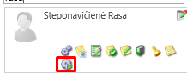
Nukreipus dokumentą vykdyti, išsiustame pranešime ir dokumento profilio dalyvių stulpelyje nurodomas veiklos tipas, dalyviai ir paskirtas įvykdymo terminas.

Paprasto pranešimo siuntimas / dokumento nukreipimas susipažinti
Norėdami išsiųsti paprastą pranešimą arba nukreipti dokumentą susipažinti, t.y. išsiųsti informacinį pranešimą, nenukreipiant veiklai:
- Paspauskite mygtuką „Naujas pranešimas“.
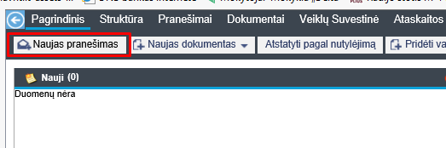
Ekrane atsivers naujo pranešimo langas.
- Atsivėrusio naujo pranešimo lango lauke „Kam“ nurodykite adresatą. Norėdami pasirinkti adresatus iš adresatų knygos, paspauskite piktogramą .
  - Atsivėrusioje adresatų knygoje pasirinkite adresatą (-us), paspaudę piktogramą šalia kontakto.
  - Pranešimui nurodytų adresatų sąrašą galima peržiūrėti kontaktų sąrašo dešinėje.
Norėdami pašalinti kontaktą iš pranešimo adresatų, paspauskite piktogramą .
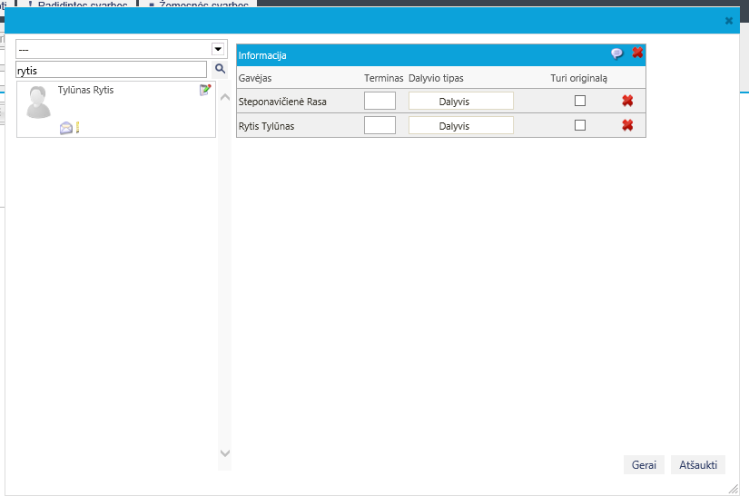
  - Paspauskite mygtuką „Gerai“, kad sugrįžtumėte į pranešimo langą su nurodytais adresatais.
- Pranešimo lango lauke „Tema“ nurodykite pranešimo temą.
- Įrašykite pranešimo tekstą. Jei reikia, naudokite teksto rengyklės MS Office įrankių juostą.
- Jei reikia, nurodykite pranešimo prioritetą, paspaudę atitinkamą mygtuką „Padidintos svarbos“ arba „Žemesnės svarbos“.
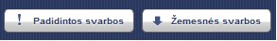
- Jei reikia, nurodykite dokumentą, siunčiamą kartu su pranešimu. Norėdami tai padaryti, paspauskite mygtuką „Pridėti dokumentą“ ir atsivėrusiame dokumento nurodymo lange nurodykite persiunčiamą dokumentą – kortelėje „Naujas dokumentas“ įkelkite naujo dokumento failą arba kortelėje „Saugykla“ pasirinkite sistemoje esantį dokumentą.
- Išsiųskite pranešimą, paspaudę mygtuką „Siųsti“ to paties pranešimo lange. Išsiųstą pranešimą galima peržiūrėti aplanke „Išsiųsti“.

Dokumento įkėlimas į sistemą skenuojant
Skenuojant į sistemą galima įkelti:
- naują dokumentą;
- naują dokumento versiją;
- naują vidinį dokumentą, t.y. priedą arba kita pridedamą dokumentą.

Naujo dokumento įkėlimas į sistemą skenuojant
Norėdami įkelti į sistemą skenuotą dokumentą, kad sukurtumėte naują dokumentą sistemoje:
- Atidarykite naujo dokumento profilį (žr. skyrių „Dokumento sukūrimas sistemoje“).
- Atsivėrusiame dokumento failo įkėlimo lange paspauskite mygtuką „Skenuoti“.
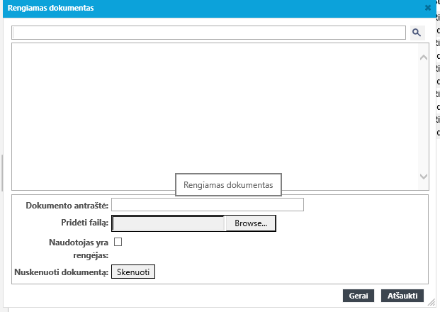
- Skenerio lange pradėkite skenavimo procesą paspaudę mygtuką „Skenuoti“.
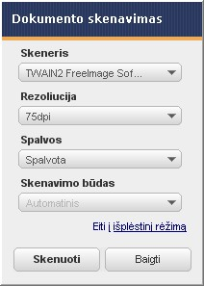

- Skenavimui pasibaigus, dokumento nurodymo lango lauke „Dokumento antraštė“ įrašykite dokumento pavadinimą.
- Dokumento nurodymo lange paspauskite mygtuką „Gerai“. Nurodytas failas bus įkeltas į sistemą.
- Paspauskite:
  - mygtuką „Siųsti“, kad išsaugotumėte dokumentą ir išsiųstumėte jį adresatui, arba
  - mygtuką „Atidaryti dokumento profilį“, kad išsaugotumėte dokumentą ir atidarytumėte jo profilį.
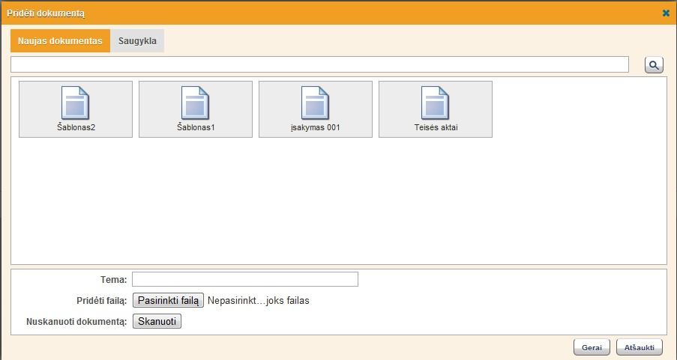
- Jei paspaustas mygtukas „Siųsti“, atsivėrusiame pranešimo lange nurodykite duomenis, reikalingus dokumentui nukreipti (žr. „Dokumento nukreipimas veiklai“), tada paspauskite mygtuką „Saugoti“, kad išsaugotumėte pranešimą kaip juodraštį, arba mygtuką „Siųsti“, kad išsiųstumėte pranešimą su dokumentu.
Dokumentą galima peržiūrėti kortelėje „Dokumentai“.

Naujos dokumento versijos įkėlimas į sistemą skenuojant
Norėdami įkelti į sistemą skenuotą dokumentą, kad sukurtumėte naują dokumento versiją sistemoje:
- Atidarykite esamo dokumento, pridedamo prie pagrindinio dokumento, profilį (žr. skyrių „Pranešimų peržiūra“).
- Paspauskite mygtuką „Nauja dokumento versija“.

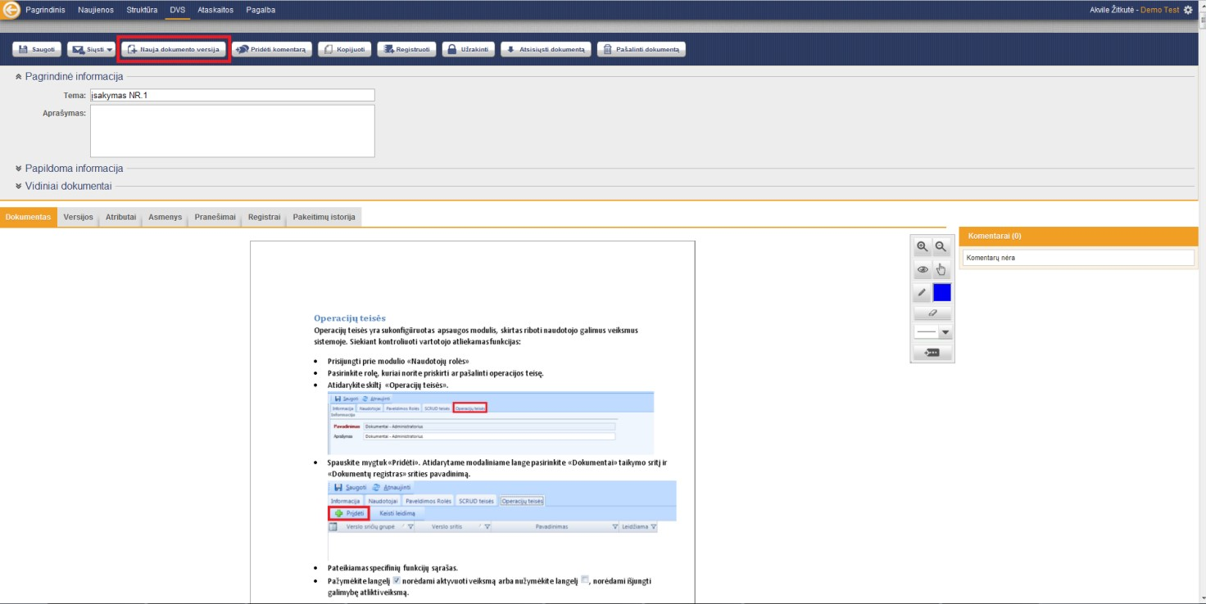
Ekrane atsivers naujo dokumento įtraukimo langas.
- Atsivėrusiame dokumento įtraukimo lange paspauskite mygtuką „Skanuoti“.
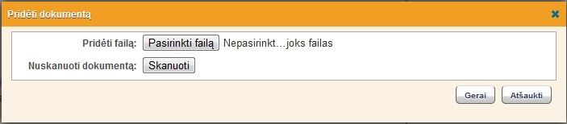
- Skenerio lange pradėkite skenavimo procesą.
- Skenavimui pasibaigus, tame pačiame skenerio lange paspauskite mygtuką „Saugoti“.
- Įkėlę į sistemą skenuoto dokumento failą, dokumento nurodymo lange paspauskite mygtuką
„Gerai“.
Nurodžius reikalingus duomenis, prie pagrindinio dokumento pridedamas papildomas dokumentas.

Naujo pridedamo dokumento įkėlimas į sistemą skenuojant
Norėdami įkelti į sistemą skenuotą dokumentą, kad sukurtumėte naują dokumentą, pridedamą prie pagrindinio:
- Atidarykite esamo dokumento profilį (žr. skyrių „Pranešimų peržiūra“).
- Atidarykite vidinių dokumentų kortelę.
- Paspauskite mygtuką „Pridėti dokumentą“.
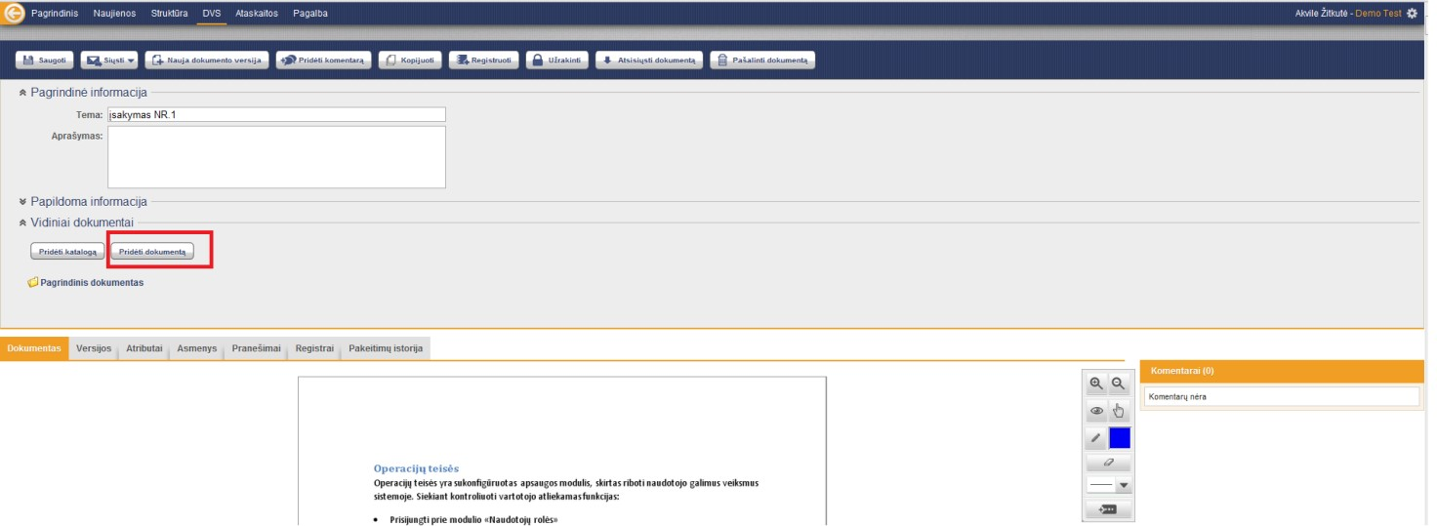
Ekrane atsivers naujo dokumento įtraukimo langas.
- Atsivėrusiame dokumento įtraukimo lange paspauskite mygtuką „Skanuoti“.
- Skenerio lange pradėkite skenavimo procesą.
- Skenavimui pasibaigus, tame pačiame skenerio lange paspauskite mygtuką „Сохранить в ЭСД“.
- Įkėlę į sistemą skenuoto dokumento failą, dokumento nurodymo lange paspauskite mygtuką
„Gerai“.
Nurodžius reikalingus duomenis, prie pagrindinio dokumento pridedamas papildomas dokumentas.

Preliminari dokumento peržiūra pranešime
Norėdami preliminariai peržiūrėti pridedamą dokumentą, atidarykite gautą pranešimą. Pranešimo lange galima preliminariai peržiūrėti pridedamą dokumentą.
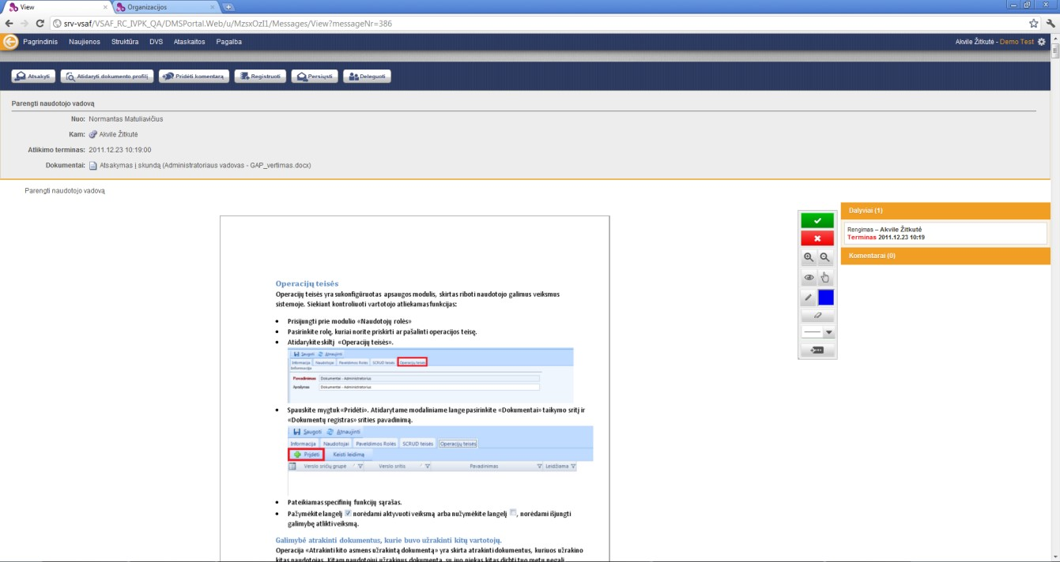

Dokumento peržiūra ir taisymas pradiniu formatu
Dokumentą galima peržiūrėti ir pataisyti dokumento profilyje:
- Atidarykite dokumento profilį, kaip nurodyta skyriuje „Dokumento profilio peržiūra“.
- Dokumento profilyje paspauskite mygtuką „Atsiųsti dokumentą“.
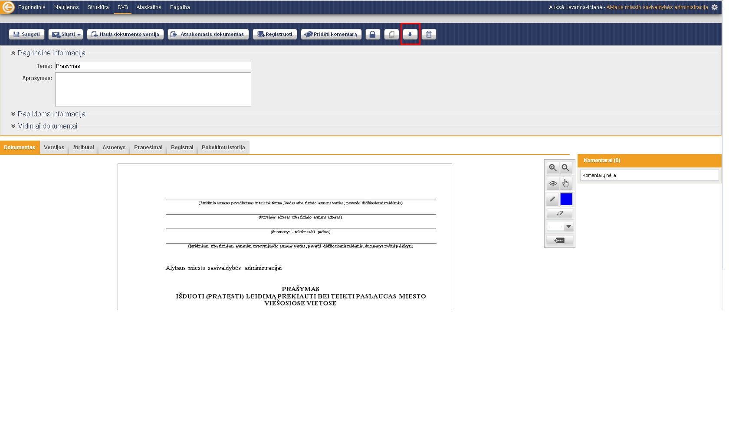
Ekrane atsivers dokumento failas.
- Atlikite reikiamus pataisymus, išsaugokite juos faile ir uždarykite failą su išsaugotais pakeitimais, kad grįžtumėte į dokumento profilį.
- Dokumento profilyje, sistemos pranešime apie failo turinio pakeitimą paspauskite mygtuką „Gerai“, kad įkeltumėte į sistemą naują dokumento versiją su pataisytu dokumento turiniu.
Prie dokumento bus pridėta išsaugota dokumento redakciją.

Dokumento komentavimas
Komentuoti dokumentą galima pranešime arba dokumento profilyje. Galima palikti ir peržiūrėti / išklausyti komentarus:
- teksto formatu;
- garso formatu;
- grafikos formatu.
Dirbant su dokumentu, pravartu būtų jį „Užrakinti“, tam kad tuo pačiu metu su tuo pačiu dokumentu negalėtų dirbti kitas vartotojas.
Norėdami užrakinti dokumentą:
- Dokumento profilio lange spauskite mygtuką „Užrakinti“.
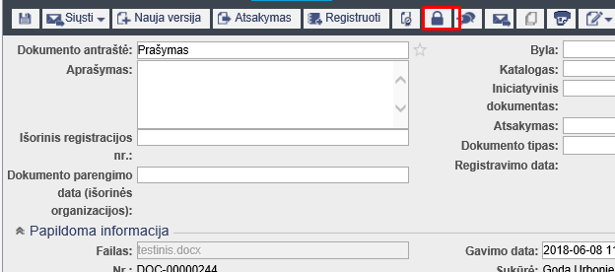
- Atsidariusiame užrakinimo komentavimo lange nurodykite užrakinimo priežastį (nėra privaloma) ir paspauskite mygtuką „Užrakinti“
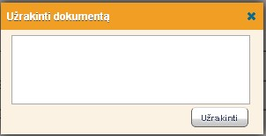
Po mygtuko paspaudimo, kietiems vartotojams dokumentas tampa neprieinamas.
Pabaigus visus darbus su dokumentu, dokumentą atrakinkite, paspausdami mygtuką „Atrakinti“.
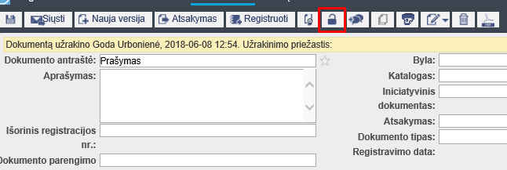

Palikti komentarą teksto formatu
Dokumento teksto komentarus galima palikti šiose vietose:
- Siunčiamame pranešime. Siunčiamo pranešimo lange paspauskite mygtuką „Pridėti komentarą“.

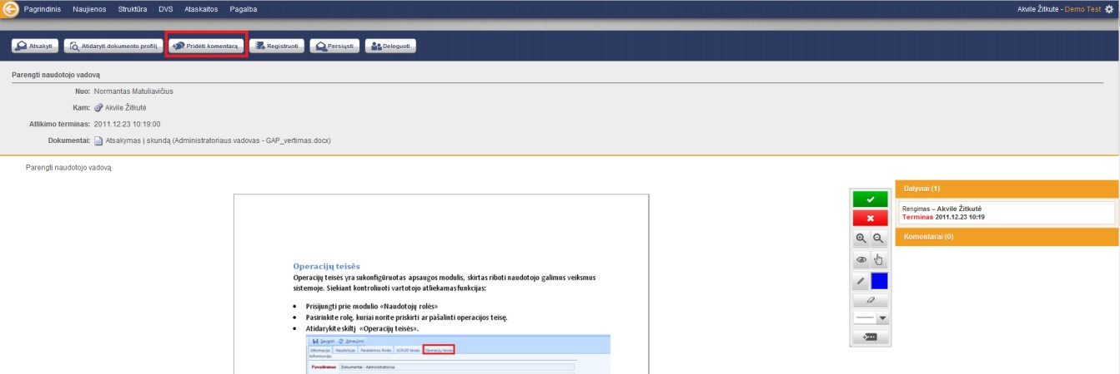
Ekrane atsivers komentavimo langas. Įrašykite jame komentarą ir paspauskite mygtuką „Saugoti“, kad grįžtumėte į pranešimo langą su įtrauktu komentaru.
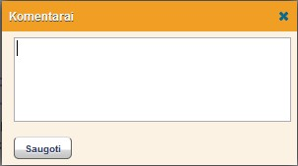
Paliktus komentarus galima peržiūrėti pranešime arba dokumento profilio stulpelyje „Komentarai“.
- Gautame pranešime. Gauto pranešimo lange paspauskite mygtuką „Pridėti komentarą“.

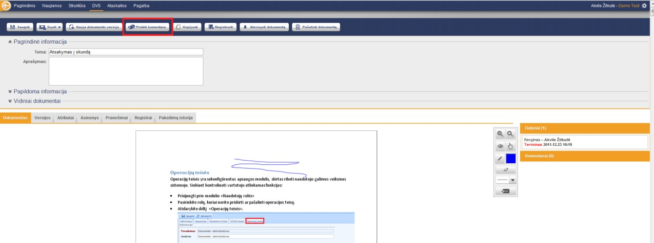
Ekrane atsivers komentavimo langas. Įrašykite jame komentarą ir paspauskite mygtuką „Saugoti“, kad grįžtumėte į pranešimo langą su įtrauktu komentaru.
Paliktus komentarus galima peržiūrėti pranešime arba dokumento profilio stulpelyje „Komentarai“.
- Pranešimo juodraštyje.
  - Aplanke „Juodraščiai“ paspauskite pranešimą, kurį ketinate komentuoti, ir atlikite veiksmus, aprašytus punkte apie siunčiamo pranešimo komentavimą.
- Dokumente. Norėdami įeiti į dokumento profilį:
  - Įeikite į dokumento, kurį ketinate komentuoti, profilį, ir profilyje atlikite veiksmus, analogiškus veiksmams, aprašytiems punkte apie komentavimą gautame pranešime.

Perskaityti komentarą, įrašytą teksto formatu
Norėdami perskaityti komentarą teksto formatu:
1. Pranešimo lange arba dokumento profilyje žiūrėkite stulpelyje „Komentarai“.
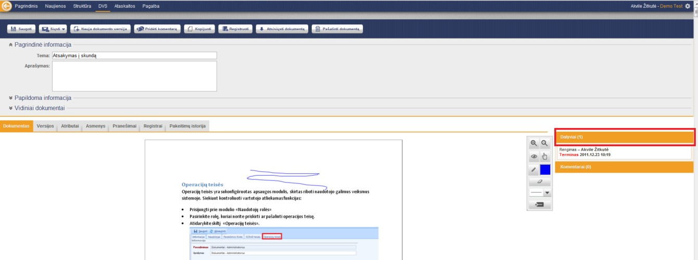

Pranešimų siuntimas iš juodraščių
Pranešimų siuntimas iš juodraščių, paprastų arba su dokumentais (t.y., nukreipimų veiklai), vykdomas dokumentų valdymo modulio kortelėje „Juodraščiai“. Norėdami išsiųsti pranešimą, kuris sistemoje saugomas kaip juodraštis:
- Paspauskite aplanką „Juodraščiai“.
- Atsivėrusiame juodraščių sąraše pasirinktie juodraštį pranešimo, kurį ketinate siųsti, ir paspauskite jį.
- Jei reikia, atsivėrusiame pranešimo lange pataisykite tekstą ir kitą pranešimo informaciją.
- Tame pačiame pranešimo lange paspauskite mygtuką „Siųsti“.
Išsiųstą pranešimą galima peržiūrėti aplanke „Išsiųsti“.

ADOC failo formavimas ir pasirašymas
ADOC failo formavimas vykdomas iš dokumento profilio lango. Tam, kad suformuoti ir pasirašyti ADOC failus, vartotojas turi turėti asmens identifikavimo kortelę su klasifikuotu sertifikatu ir įrenginį, galintį nuskaityti kvalifikuotą parašą.
Norėdami formuoti ADOC failą:
- Atidarykite dokumento profilio langą (kaip atidaryti dokumento profilio langą skaitykite skyriuje „Dokumento sukūrimas sistemoje“).
- Dokumento profilio lange spustelėkite mygtuką „Siųsti“ ir pasirinkite „Formuoti ADOC“.
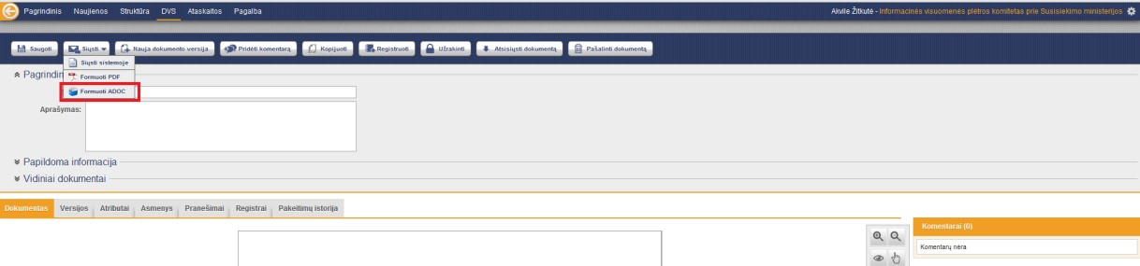
- Atidaromas langas, kuriame reikia nurodyti ADOC failą pasirašantį asmenį.
Jei prie dokumento buvo nurodyti asmenys, tuomet asmuo parenkamas automatiškai (kaip dokumentui nurodyti asmenis, skaitykite skyriuje „Dokumento asmenų peržiūra ir pridėjimas“).
Jei prie dokumento asmenys nebuvo nurodyti, tuomet juos reikia nurodyti ADOC pasirašymo metu.
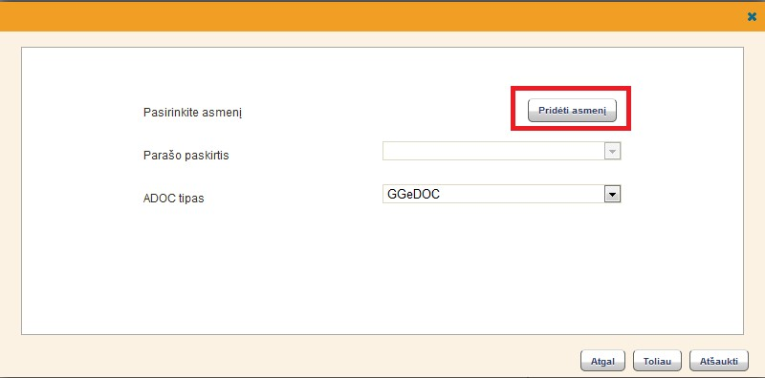
Spustelėkite mygtuką „Pridėti asmenį“ ir parinkite asmenį iš adresų knygos.
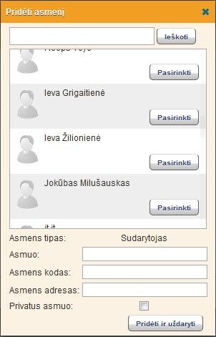
Parinkus asmenį, spauskite mygtuką „Pridėti ir uždaryti“. Po mygtuko paspaudimo, grįžtama į ADOC pasirašymo langą.
- Nurodykite ADOC failo parašo paskirtį.
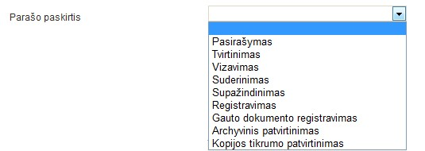
- Parinkite ADOC failo tipą.
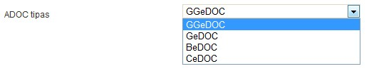
- Nurodė asmenis bei parašo paskirtį, spustelėkite mygtuką „Toliau“. Atidaromas ADOC formavimo langas, sužymėkite pasirašomą informaciją ir spauskite mygtuką „Toliau“.
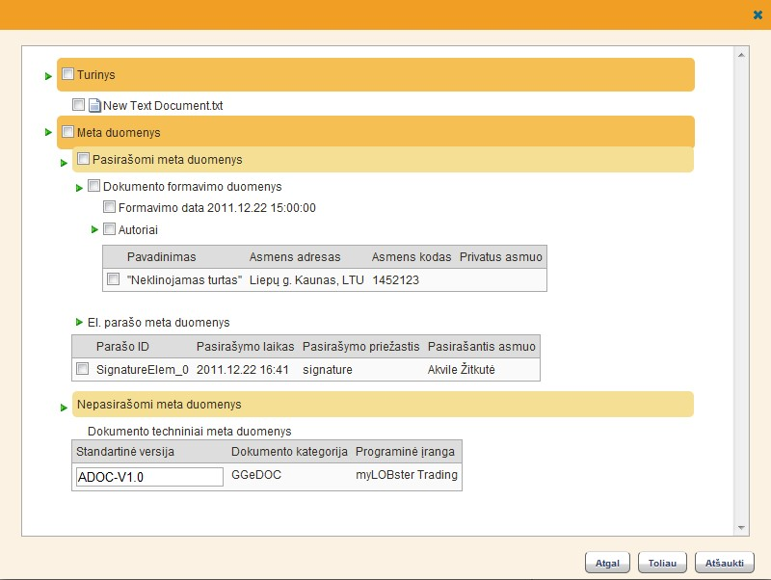
- Atveriamas PIN kodo suvedimo langas. Suveskite asmens identifikavimo kortelės PIN kodą ir spauskite mygtuką „Įveskite PIN kodą“.
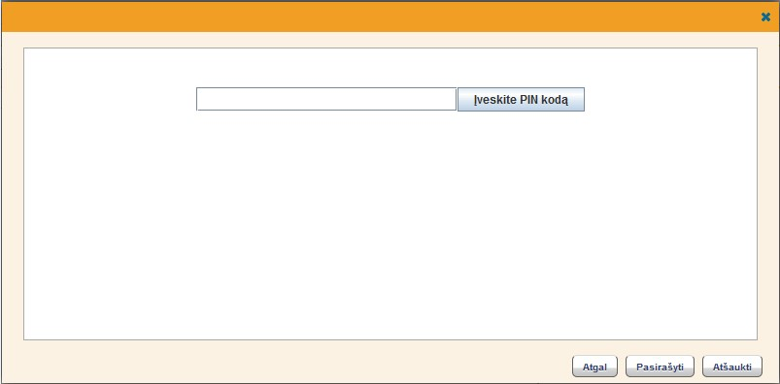
- Suveskite asmens identifikavimo kortelės PIN kodą ir spauskite mygtuką „Įveskite PIN kodą“.
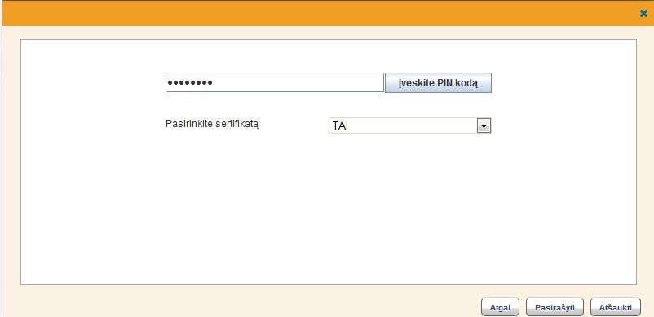
Po mygtuko paspaudimo, nuskaitomi asmens identifikavimo kortelės duomenys.
- Spustelėkite mygtuką „Pasirašyti“. Po mygtuko paspaudimo atidaromas laiško siuntimo langas su suformuoti ADOC failus. Nurodę gavėją, laišką galite persiųsti kitam asmeniui (kaip siųsti laiškus ar veiklas, skaitykite skyriuje „Dokumento nukreipimas veiklai“).

Dokumento pasirašymas mobiliuoju parašu

Mobiliu parašu turi būti pasirašomi PDF formato dokumentai. Prieš pasirašymą, jeigu dokumentas įkeltas kitu formatu, jis turi būti pakeičiamas į PDF:
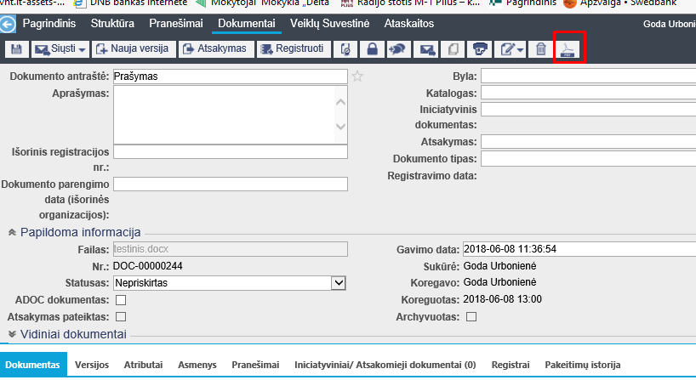
Toliau vyksta dokumentų pasirašymas vyksta iš Dokumento kortelės lango spaudžiama Pasirašyti dokumentą mygtuką
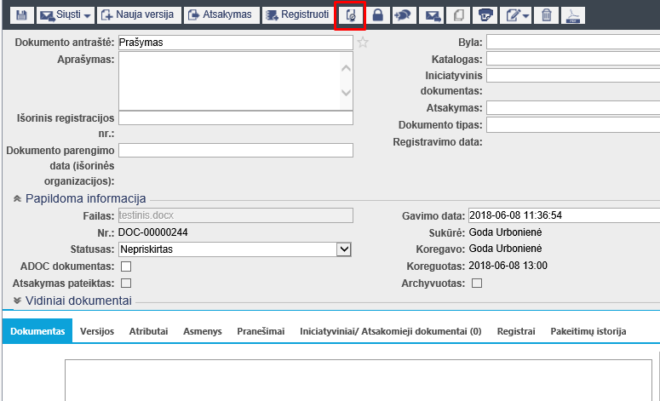

Paspaudus pasirašymo mygtuką, atsidariusiame parašo lange suvedamas telefono numeris ir asmens kodas ir Pasirašyti.
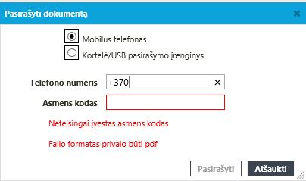

Veiklos persiuntimas kitam asmeniui

Gautą veiklą vartotojas gali persiųsti kitam vartotojui atlikti pvz: veiklą gavęs padalinio vadovas, gali paskirti dokumentą rengti bet kuriam iš savo padalinių.
Pažymėtina, kad kitam asmeniui galima persiųsti tik veiklas, laiškai nėra persiunčiami. Siunčiamos veiklos tipas lieka toks pat, kokį gavo asmuo, persiunčiantis šią veiklą.
Norėdami veiklą persiųsti kitam asmeniui:
- Veiklą persiųsti galite iš veiklos peržiūros lango arba iš dokumento profilio lango, spustelėję mygtuką „Persiųsti“ (kaip atsidaryti veiklos peržiūros langą arba dokumento profilį, skaitykite skyriuje „Preliminari dokumento peržiūra“ arba „Dokumento peržiūra ir taisymas pradiniu formatu“).
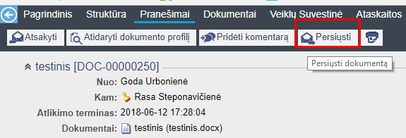
- Po mygtuko paspaudimo atidaromas veiklos siuntimo langas. Atsivėrusio naujo pranešimo lango lauke „Kam“ nurodykite adresatą. Norėdami pasirinkti adresatus iš adresatų knygos, paspauskite piktogramą (plačiau apie dokumento nukreipimą veiklai skaitykite skyriuje „Dokumento nukreipimas veiklai“).
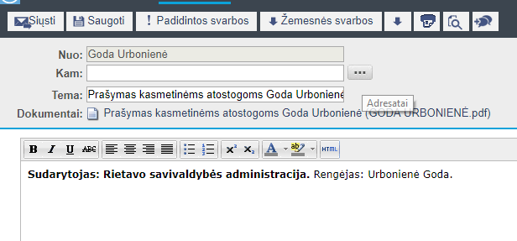

Dokumento pašalinimas iš sistemos
Dokumentai iš dokumentų valdymo sistemos gali būti trinami. Pažymėtina, kad ištrinti gali būti tik neregistruoti dokumentai, bei dokumentai neturintys veiklų (procesų).
Norėdami ištrinti dokumentą:
- Atverkite norimo ištrinti dokumento kortelę.
- Spauskite mygtuką „Pašalinti dokumentą“.
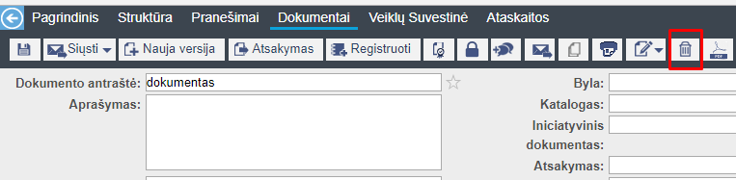

Pažymėtina, kad galima šalinti tik tuos dokumentus, kurie nebuvo nukreipiami veiklai, registruojami.

Po mygtuko paspaudimo dokumentas atstatomas ir galite jį rasti dokumentų saugykloje.

Atsakymas apie veiklą su dokumentu
Atsakyti apie veiklą su dokumentu galima iš pranešimo apie dokumento nukreipimą veiklai.
Atsakymai apie veiklos įvykdymą fiksuojami dalyvių stulpelyje, šalia konkretaus dalyvio. Pateiktus atsakymus su užbaigimo data ir laiku, taip pat su atsakymo komentaru galima peržiūrėti dokumento profilyje ir pranešime apie dokumento nukreipimą veiklai.
Teigiami atsakymai apie veiklos įvykdymą pažymėti žaliai.
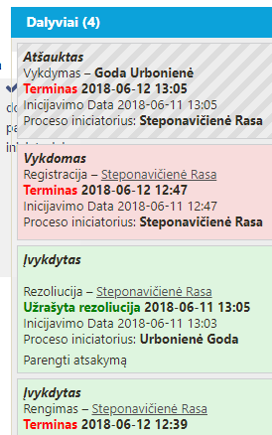

Veiklos, kuriai nukreiptas dokumentas, įvykdymas
Norėdami patvirtinti, kad veikla, kuriai dokumentas buvo nukreiptas, įvykdyta (t.y. dokumentas pasirašytas, suderintas ir pan.):
- Atidarykite gautą pranešimą apie dokumento nukreipimą šiai veiklai.
- Pranešimo lange paspauskite mygtuką „Patvirtinti“.
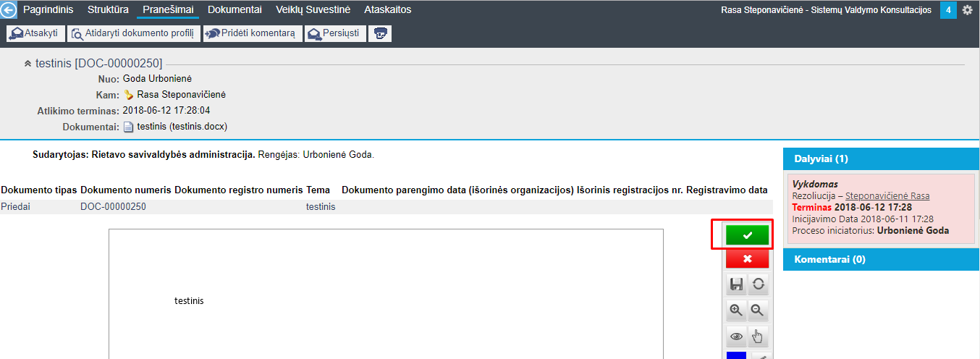
Atsivers atsakymo komentavimo langas.
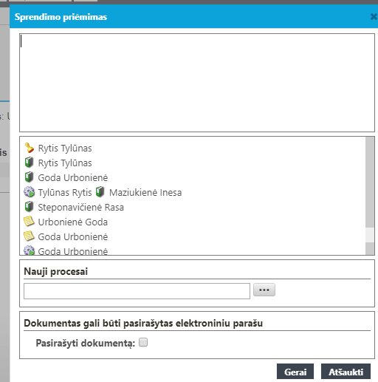
- Atsivėrusiame komentavimo lange įrašykite komentarą.
- Jei reikia, komentavimo lange įkelkite naują dokumento versiją. Norėdami tai padaryti, paspauskite dokumento įkėlimo mygtuką, nurodykite failą, ir įkelkite jį. Išsamiau failo įkėlimas aprašytas skyriuje „Dokumento sukūrimas be šablono“.
- Jei reikia, komentavimo lange įkelkite naują dokumento versiją skenuodami. Norėdami tai padaryti, paspauskite mygtuką „Skanuoti“, nuskenuokite dokumentą ir įkelkite jį į sistemą. Išsamiau failo įkėlimas skenuojant aprašytas skyriuje „Naujos dokumento versijos įkėlimas į sistemą skenuojant“.

Dokumentų registravimas žurnaluose
Norėdami užregistruoti dokumentą žurnale:
- Kortelėje „Dokumentai“ pasirinkite dokumentą, atidarykite jo profilį ir paspauskite registravimo mygtuką.
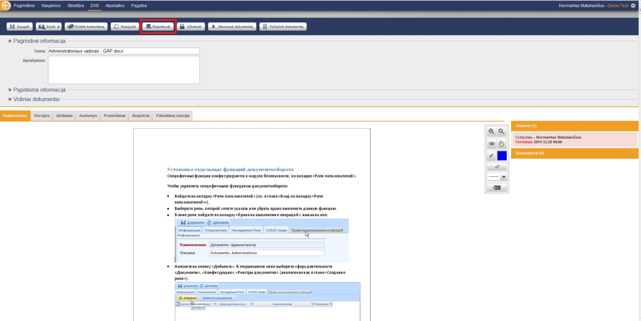
- Ekrane atsivers dokumentų registravimo žurnalų sąrašas. Norėdami atidaryti aplanką ir pamatyti žurnalų sąrašą aplanke, paspauskite piktogramą šalia aplanko.
Nurodykite registrą, kuriame reikia užregistruoti dokumentą (paspaudę jį) ir pradėkite registravimo procesą, paspaudę mygtuką „Toliau“.

Sistema įkels dokumento registravimo duomenis, kuriuos reikia nurodyti, registruojant dokumentą pasirinktame žurnale.

- Nurodykite trūkstamus dokumento registravimo duomenis arba patikslinkite pateiktus dokumento registravimo duomenis, ir patvirtinkite, paspaudę mygtuką „Gerai“. Dokumentas bus užregistruotas nurodytame žurnale.

Dokumento priskyrimas bylai
Visi dokumentai yra priskiriami bylai. Norėdami dokumentą priskirti bylai, išskleiskite papildomos informacijos skiltį.
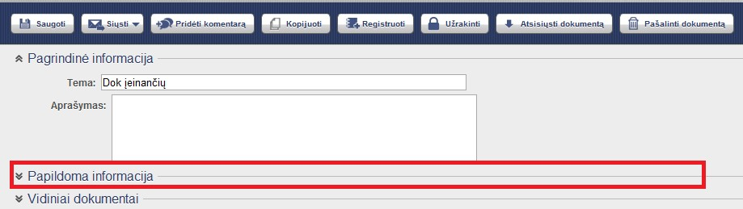
Išskleidžiama papildomos informacijos skiltis.
Spauskite prie lauko „Byla“esantį paieškos mygtuką. Po mygtuko paspaudimo atveriamas langas su pateiktu bylų sąrašu.
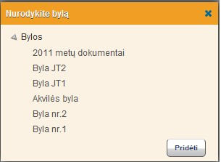
Parinkite bylą ir spauskite mygtuką „Pridėti“.

Atsakomojo dokumento kūrimas ir susiejimas su iniciatyviniu dokumentu
Gauto dokumento profilyje paspauskite mygtuką „Atsakomasis dokumentas“.
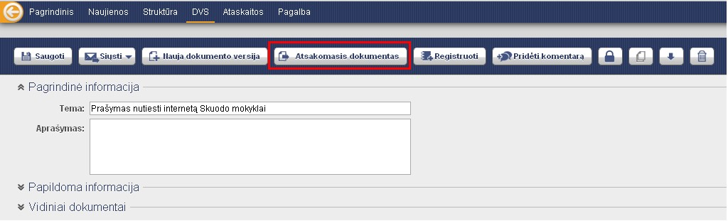
Atsidaro atsakomojo dokumento failo parinkimo langas, kur yra šios galimybės:
- sukurti atsakomąjį dokumentą naudojantis šablonu;
- sukurti atsakomąjį dokumentą įkeliant dokumento turinio failą iš laikmenos;
- sukurti atsakomąjį dokumentą skenuojant.
Pažymėtina, kad kuriant atsakomąjį dokumentą iš iniciatyvinio, į atsakomojo dokumento pavadinimo lauką automatiškai įrašomas iniciatyvinio dokumento pavadinimas. Tačiau naudotojas gali jį pakeisti.

Dokumento pakeitimų informacijos saugojimas
Dokumento pakeitimai saugomi sistemoje, dokumento profilyje.

Dokumento metaduomenų (dokumento profilio) pakeitimų peržiūra
Norėdami peržiūrėti dokumento metaduomenų pakeitimų istoriją:
- Atidarykite pasirinkto dokumento profilį dokumentų valdymo modulyje.
- Dokumento profilyje paspauskite mygtuką „Pakeitimų istorija“. Ekrane atsivers informacijos apie dokumentą pakeitimų sąrašas.

Dokumento versijų peržiūra
Norėdami peržiūrėti dokumento versijas:
- Atidarykite pasirinkto dokumento profilį dokumentų valdymo modulyje.
- Dokumento profilyje paspauskite mygtuką „Versijos“. Atsivers dokumento versijų sąrašas.
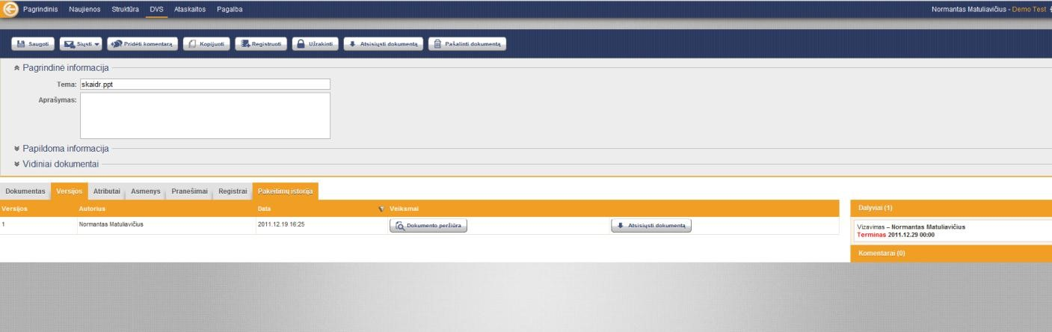
Norėdami peržiūrėti pasirinktą dokumento versiją, paspauskite mygtuką „Dokumento peržiūra“.
Norėdami atidaryti pasirinktos dokumento versijos failą, paspauskite mygtuką „Atsisiųsti dokumentą“.

Dokumento asmenų peržiūra ir pridėjimas
Norėdami peržiūrėti dokumento asmenų sąrašą:
- Atidarykite pasirinkto dokumento profilį dokumentų valdymo modulyje.
- Dokumento profilyje paspauskite mygtuką „Asmenys“. Atsivers dokumento asmenų sąrašas.

Norėdami pridėti asmenį, spauskite mygtuką „Pridėti asmenį“. Asmenys pridedami iš adresų knygos.
Prie dokumento gali būti tik vienas asmuo, kurio tipas „Siuntėjas“.

Registracijos žurnaluose istorijos peržiūra
Norėdami peržiūrėti žurnalus, kuriuose buvo registruotas dokumentas:
- Atidarykite pasirinkto dokumento profilį dokumentų valdymo modulyje.
- Dokumento profilyje paspauskite mygtuką „Registras“. Ekrane atsivers sąrašas registrų, kuriuose dokumentas buvo / yra.
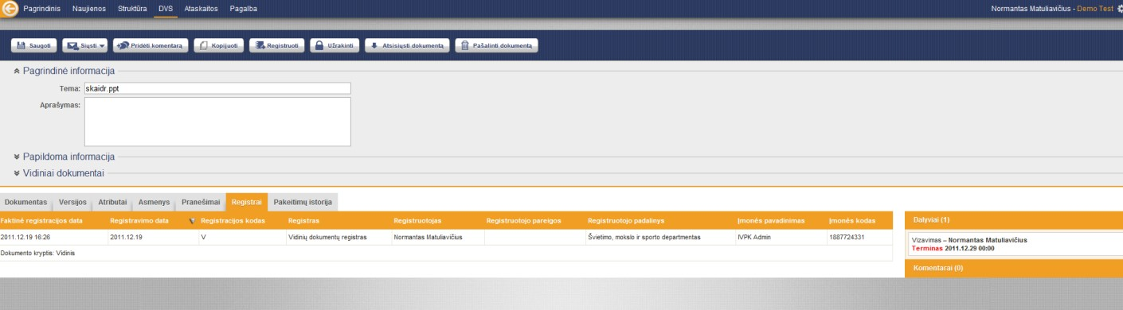

Taikoma su standartiniais skeneriais, kurie nėra multifunkciniai.

